스마트점핑
운영 가이드북
미래형학교체육 · SMART-JUMPING
영상을 유튜브에 올리는 일부터 가입, 수업 진행, 학급 관리, 자료 추가까지. 쉽게 따라할 수 있도록 정리했습니다. 이미 올라간 영상으로 수업만 하실 선생님은 2~5장만 보셔도 됩니다.
사이트 운영판 구글 시트를 읽어 돕니다. 영상을 등록하면 여기에 반영됩니다.
체험판 legoschool.github.io/smart-jumping · 영상 104편으로 고정, 기능을 둘러볼 때
이 책은 화면을 그대로 캡처해 번호를 찍어, 쉽게 따라할 수 있도록 정리했습니다.
01 영상 올리기 교사
스마트점핑에는 영상 파일을 올리는 화면이 없습니다. 선생님이 찍은 수업 영상은 유튜브에 먼저 올리고, 사이트에는 그 영상의 주소만 등록하여 사용합니다. 유튜브에 한 번도 올려 본 적이 없다는 것을 전제로 썼습니다.
구글 로그인 › 만들기 › 동영상 업로드 › 파일 고르기 › 제목 · 시청자층 › 공개 범위 › 링크 복사 › 사이트에서 등록
운영 절차 앞의 여섯은 유튜브에서, 마지막 하나는 스마트점핑 사이트에서 합니다. 영상 파일은 스마트점핑 서버로 오지 않습니다. 사이트는 유튜브에 있는 영상을 불러다 틀 뿐입니다. 구글 시트를 직접 여는 것은 관리자 몫입니다.
구글 계정으로 로그인하기
유튜브는 구글 계정으로 씁니다. 보기만 할 때는 계정이 없어도 되지만 올리려면 채널이 있어야 합니다. 오른쪽 위 프로필 그림을 누르면 계정 메뉴가 열리고, 여기서 YouTube 스튜디오 로 들어갑니다.
올리기 전에 정할 것 셋
정할 것 | 이렇게 정해 두면 편합니다
어느 계정에 올릴까 | 학교나 사업단 이름의 브랜드 계정. 담당자가 바뀌어도 영상이 남습니다
공개 범위를 무엇으로 | 일부 공개. 검색에는 안 뜨고 사이트에서는 재생됩니다
제목을 어떻게 쓸까 | 준비운동 3차시 어깨 풀기 처럼 영역과 차시를 앞에

한 번만 해 두면 되는 것 15분이 넘는 영상을 올릴 계획이면 youtube.com/verify 에서 전화번호 인증을 미리 해 두세요. 한 차시를 통으로 찍은 영상은 대개 15분을 넘깁니다.
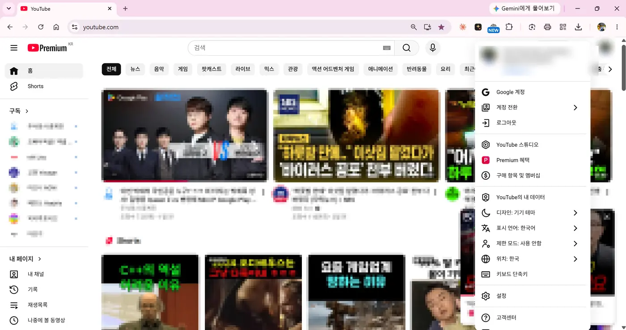
1. 프로필 그림 오른쪽 맨 위입니다. 누르면 이 메뉴가 열립니다
2. 계정 전환 학교 계정과 개인 계정을 함께 쓰신다면 올리기 전에 여기서 맞춥니다
3. YouTube 스튜디오 영상을 올리고 고치는 일은 모두 이 안에서 합니다
계정을 새로 만든다면 담당 선생님 개인 계정에 올리면 전출이나 업무 교체 때 영상이 함께 따라갑니다. 학교나 사업단 이름으로 브랜드 계정 채널을 만들면 소유자와 관리자를 여러 명 둘 수 있어 담당자가 바뀌어도 영상이 남습니다. 유튜브 › 설정 › 채널 추가 또는 관리 에서 만듭니다.
학생 계정으로는 올리지 않습니다 보호자 감독이 걸린 계정에서는 채널을 만들 수 없거나 업로드가 막힙니다. 만 13~17세 계정은 올린 영상의 공개 범위가 비공개 로 시작하는데, 비공개 영상은 스마트점핑에서 재생되지 않습니다.
동영상 업로드 창 열기
스튜디오나 내 채널 화면 오른쪽 위에 ＋ 만들기 가 있습니다. 눌러서 동영상 업로드 를 고릅니다.
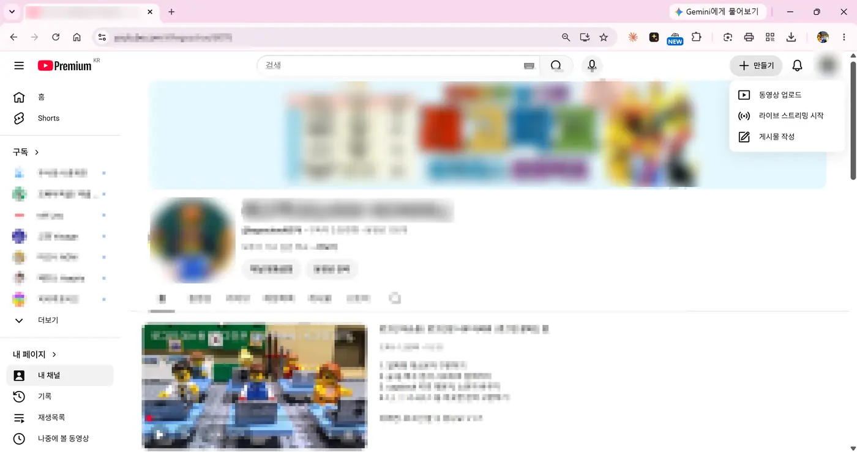
1. ＋ 만들기 스튜디오와 내 채널 화면 오른쪽 위에 있습니다
2. 동영상 업로드 수업 영상은 이것입니다. 라이브 스트리밍은 실시간 방송용입니다
3. 내 채널 지금까지 올린 영상이 여기 쌓입니다
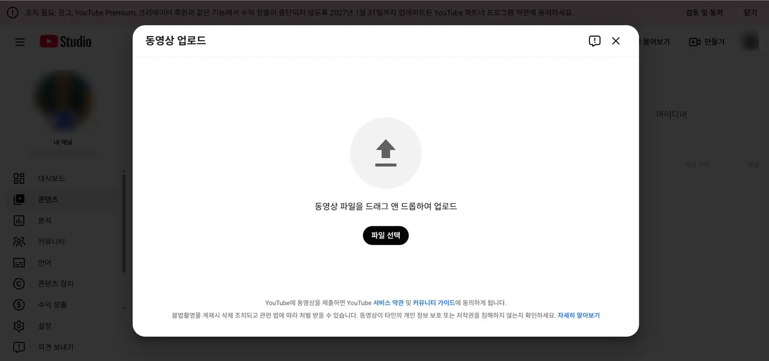
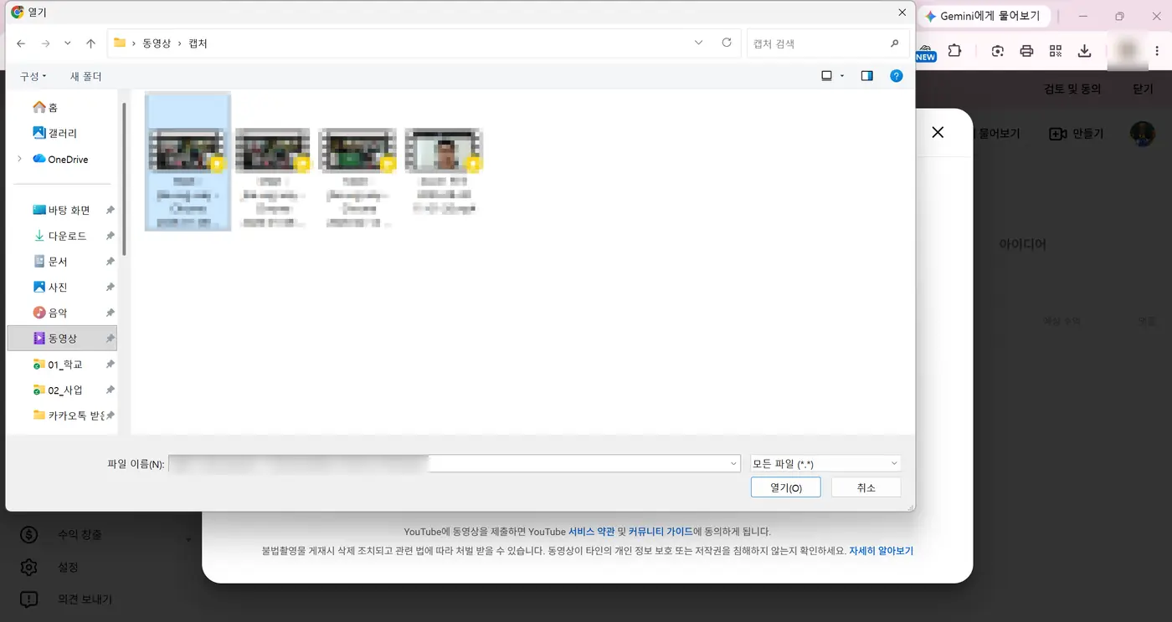
창 가운데로 파일을 끌어다 놓아도 되고 파일 선택 을 눌러 골라도 됩니다. 한 번에 15개까지 올라갑니다. 파일을 고르는 순간 업로드가 시작되고, 올라가는 동안 제목과 설명을 적을 수 있습니다.
15분이 넘는 영상이라면 기본 상태에서는 15분까지만 올라갑니다. 그보다 긴 영상은 youtube.com/verify 에서 전화번호로 계정 인증을 한 번 해 두어야 합니다. 한 차시를 통으로 찍은 영상은 대개 여기에 걸립니다.
제목을 적고 시청자층을 고르기
업로드 창은 세부정보 › 수익 창출 › 동영상 요소 › 검토 › 공개 상태 다섯 단계로 넘어갑니다. 첫 화면인 세부정보에서 제목과 설명을 적습니다.
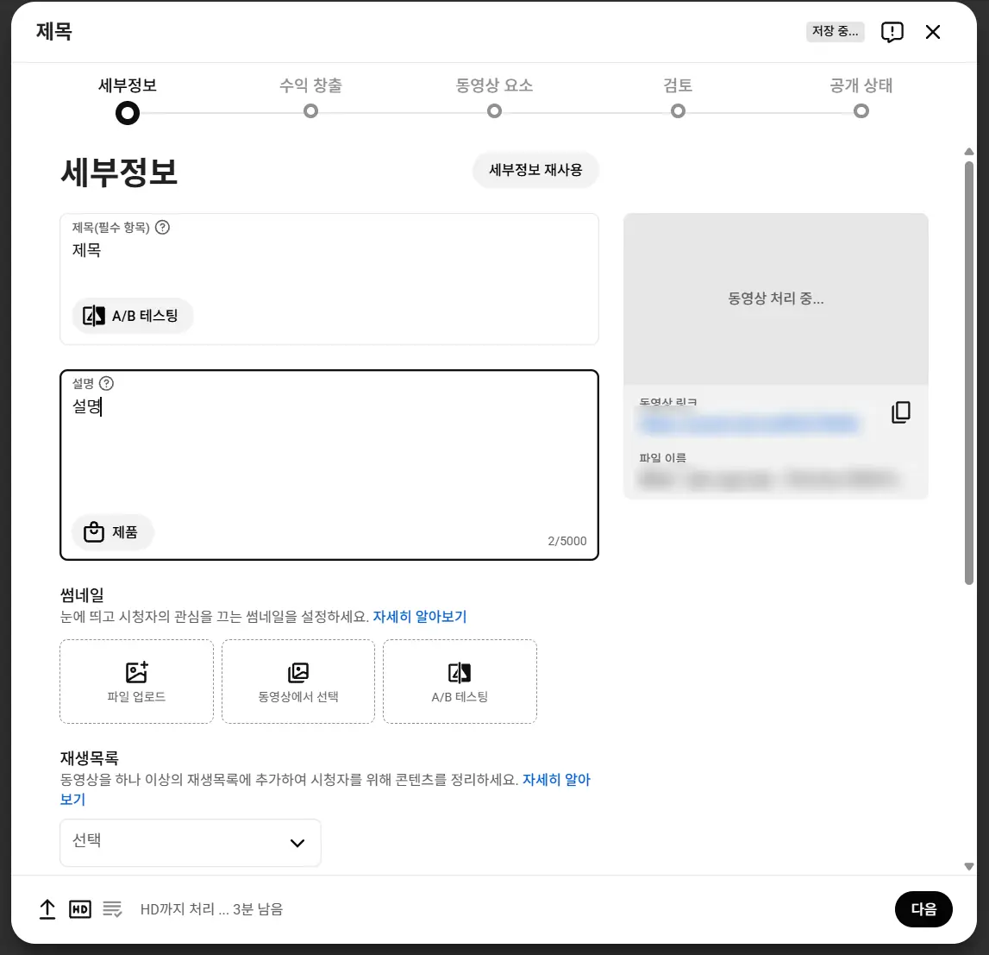
1. 다섯 단계 세부정보에서 공개 상태까지 순서대로 넘어갑니다
2. 제목 사이트 목록에 그대로 나오는 이름입니다
3. 동영상 링크 시트에 넣을 주소입니다. 옆의 복사 단추를 누릅니다
4. 처리 상태 다 차야 고화질로 재생됩니다. 올라가는 중에도 다음 단계로 갑니다
5. 다음 눌러서 마지막 공개 상태까지 갑니다
제목은 사이트 목록에 그대로 나옵니다
사이트에서는 제목이 카드 아래 한 줄로 보입니다. 길면 잘립니다. 영역과 차시를 앞에 두면 시트에서 찾기도 쉽습니다.
이렇게 | 이유
준비운동 3차시 어깨 풀기 | 영역과 차시가 앞에 있어 목록에서 바로 구분됩니다
스마트점핑 2단 뛰기 기초 | 분류명과 같은 말을 쓰면 시트 분류ID를 고를 때 헷갈리지 않습니다
2026-03-05 체육관 촬영본 최종 | 날짜와 파일 사정은 제목에 넣지 않습니다. 학생이 보는 이름입니다

세부정보를 내리면 시청자층 을 묻습니다. 모든 크리에이터가 아동 온라인 개인정보 보호법에 따라 아동용 여부를 직접 지정해야 하는 항목이라 건너뛸 수 없습니다.
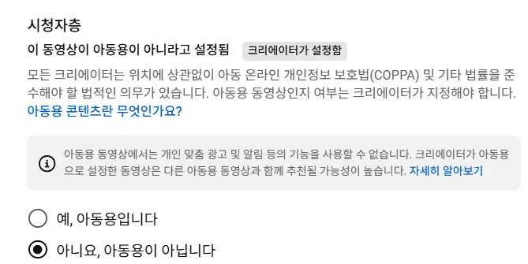
아동용으로 설정하면 댓글과 알림 같은 기능이 꺼집니다. 학교 수업 영상이 아동용에 해당하는지는 유튜브가 정해 주지 않습니다. 판단이 서지 않으면 내 콘텐츠가 '아동용'인지 판단하는 방법 도움말을 먼저 보세요.
검토를 지나 공개 범위 고르기
검토 단계에서 저작권과 광고 적합성을 자동으로 훑습니다. 배경음악을 넣었다면 여기서 걸립니다.
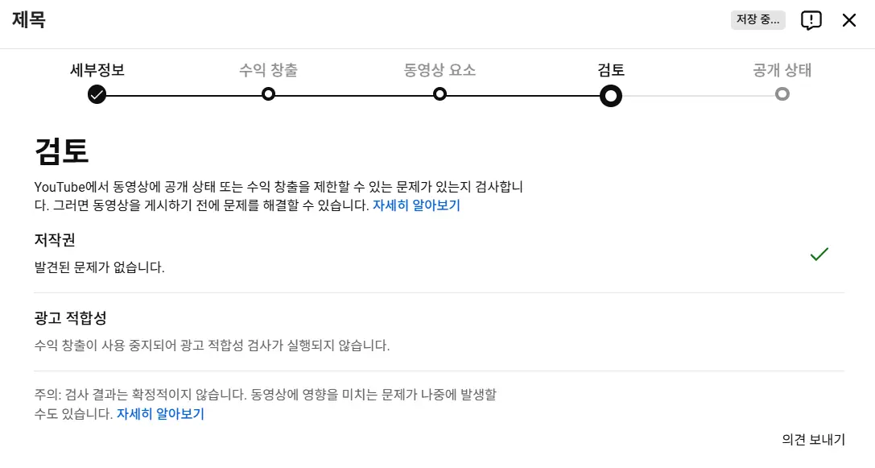
발견된 문제가 없으면 초록 표시가 붙습니다. 이 검사는 확정이 아니어서 게시한 뒤에 문제가 잡힐 수도 있습니다.
마지막이 공개 상태입니다. 스마트점핑에 실을 수업 영상은 일부 공개 를 권합니다.
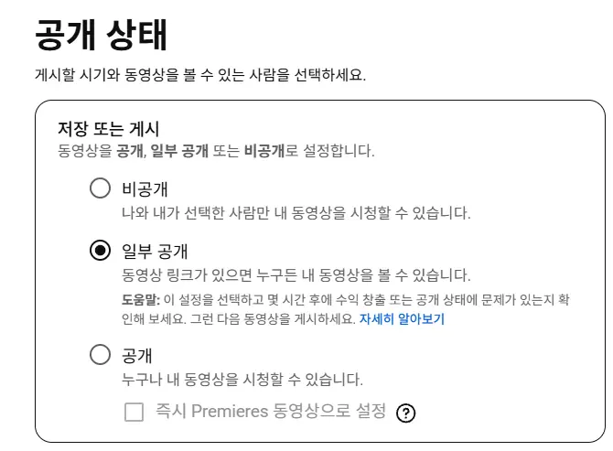
일부 공개는 링크를 아는 사람만 봅니다. 검색과 추천에 뜨지 않으면서 사이트에서는 정상으로 재생됩니다.
 | 비공개 | 일부 공개 | 공개
링크로 공유 | 아니요 | 예 | 예
검색 · 추천에 표시 | 아니요 | 아니요 | 예
채널에 게시 | 아니요 | 아니요 | 예
스마트점핑에서 재생 | 안 됩니다 | 됩니다 | 됩니다

앞의 세 줄은 유튜브 고객센터 「동영상 공개 범위 설정 변경」의 비교표를 옮긴 것입니다.
비공개는 쓰지 않습니다 비공개 영상은 내가 초대한 계정만 볼 수 있습니다. 올린 선생님 화면에서는 잘 나오는데 다른 선생님 교실에서는 검은 화면이 뜨는 사고가 여기서 생깁니다. 학생 얼굴 때문에 걱정된다면 비공개가 아니라 일부 공개 입니다.
창을 먼저 닫으면 비공개로 저장됩니다 공개 상태를 고르기 전에 업로드 창을 닫으면 그 영상은 스튜디오 콘텐츠 목록에 비공개로 남습니다. 목록에서 다시 열어 공개 범위를 바꾼 뒤에 시트에 넣으세요.
주소에서 영상 ID 꺼내기
시트에 넣는 값은 주소 전체가 아니라 영상 ID 11자 입니다. 스튜디오 콘텐츠 목록에서 영상 위에 마우스를 올리고 점 세 개를 누르면 공유 가능한 링크 복사 가 있습니다.
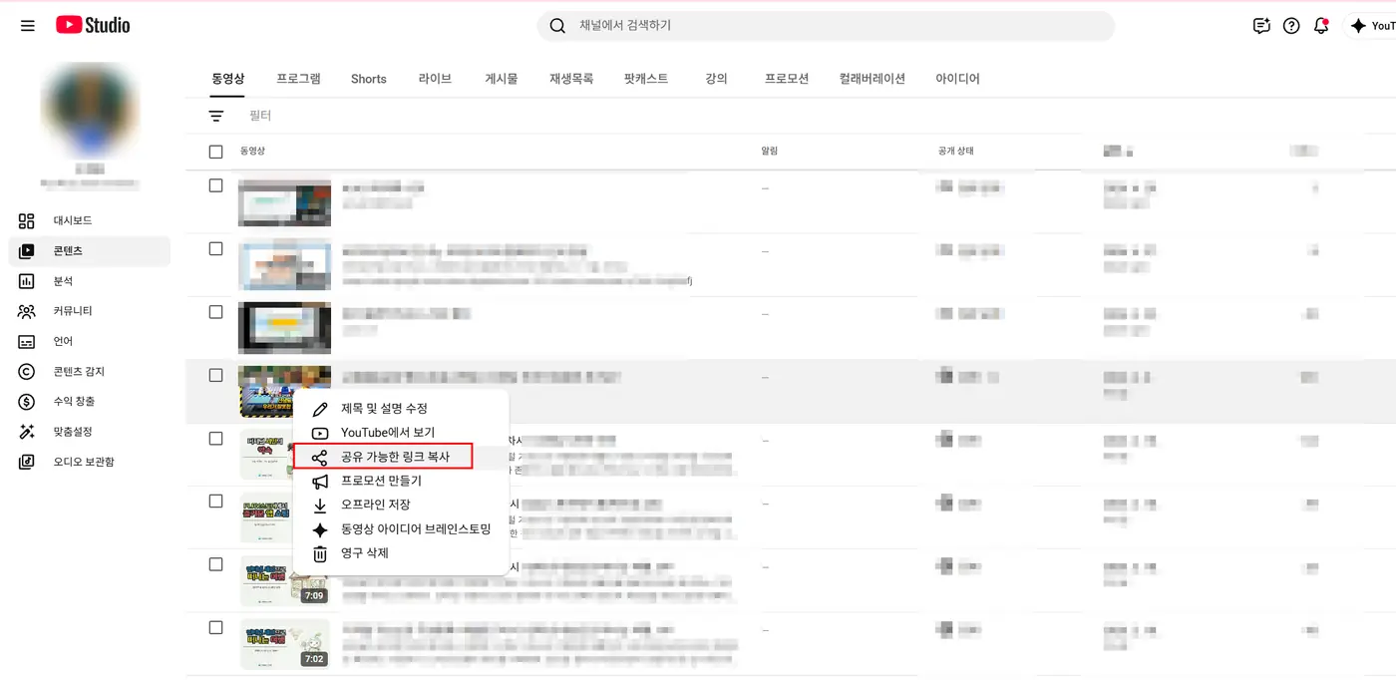
1. 콘텐츠 올린 영상 목록입니다
2. 공개 상태 열 비공개로 남아 있는 영상을 여기서 골라냅니다
3. 공유 가능한 링크 복사 영상 위에 마우스를 올리고 점 세 개를 누르면 나옵니다
업로드할 때 세부정보 오른쪽에 보이던 그 주소입니다. 올린 지 오래된 영상은 여기서 다시 꺼냅니다.
복사한 주소 | 시트에 넣을 값
youtu.be/AbCdEfGh123 | AbCdEfGh123
youtube.com/watch?v=AbCdEfGh123 | AbCdEfGh123
youtube.com/watch?v=AbCdEfGh123&t=30s | AbCdEfGh123 (& 부터 버립니다)

TIP ID 는 대소문자를 가립니다. abcd 와 ABCD 는 다른 영상입니다. 손으로 옮겨 적지 말고 복사해서 붙여 넣으세요.
사이트에 등록하기
복사한 주소를 사이트에 붙여 넣으면 끝입니다. 구글 시트를 열 일이 없습니다. 등록하는 순간 라이브러리에 올라가 다른 선생님도 담아 씁니다.
1. 사이트에 로그인 합니다. 교사 권한부터 등록할 수 있습니다.
2. 왼쪽 영상등록 을 누릅니다.
3. 복사한 주소를 칸에 붙여 넣고 불러오기 를 누릅니다. 제목과 재생시간이 유튜브에서 딸려 옵니다.
4. 영역 과 세부 분류 를 고릅니다. 이 값으로 라이브러리 위 가로줄과 칩에 자리를 잡습니다.
5. 제목을 다듬고 등록 을 누릅니다.
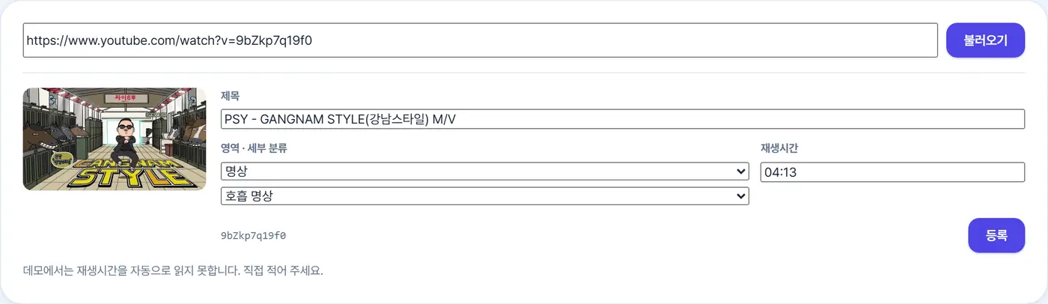
1. 주소 칸youtu.be/… 든 watch?v=… 든 그대로 붙여 넣습니다
2. 불러오기 유튜브에서 제목·재생시간·미리보기 그림을 가져옵니다
3. 제목 라이브러리 카드에 그대로 나옵니다. 여기서 고칩니다
4. 영역 · 세부 분류 두 칸을 모두 골라야 등록됩니다
5. 재생시간 대개 자동으로 채워집니다. 못 읽었다는 안내가 뜨면 04:30 형식으로 적습니다
6. 등록 누르는 즉시 라이브러리에 올라갑니다
체험판에서 찍은 화면입니다. 체험판은 브라우저가 유튜브 재생시간을 읽지 못해 아래에 직접 적으라는 안내가 붙습니다. 운영판은 서버가 유튜브에 물어 제목과 재생시간을 채웁니다.
TIP 주소를 잘못 넣으면 불러오기 에서 걸러집니다. 비공개 영상이나 지워진 영상은 「유튜브에서 찾지 못했습니다」가 뜨고, 이미 올라와 있는 영상은 어느 번호로 등록돼 있는지 알려 줍니다.
등록한 영상 고치고 지우기
같은 화면 아래에 내가 등록한 영상 이 쌓입니다. 제목이나 분류를 잘못 넣었으면 여기서 고칩니다.
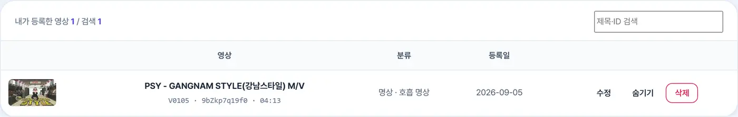
줄 오른쪽 세 단추입니다. 수정 은 제목·분류·재생시간을, 숨기기 는 목록에서 잠시 내리는 것을, 삭제 는 아주 지우는 것을 뜻합니다.
단추 | 하는 일 | 되돌리기
수정 | 제목 · 영역 · 세부 분류 · 재생시간을 고칩니다 | 다시 고치면 됩니다
숨기기 | 라이브러리에서 내립니다. 이 목록에는 흐리게 남습니다 | 보이기 로 되돌립니다
삭제 | 목록에서 지웁니다. 담은 영상·즐겨찾기·커리큘럼의 자취도 함께 사라집니다 | 되돌릴 수 없습니다

유튜브 원본은 그대로입니다 사이트에서 지워도 유튜브에 올린 영상은 남습니다. 사이트 목록에서만 빠집니다. 영상 자체를 없애려면 유튜브 스튜디오에서 따로 지워야 합니다.
고칠 수 있는 범위 교사는 자기가 등록한 영상만 고치고 지웁니다. 남이 올린 영상을 손대려면 관리자에게 요청하세요. 관리자는 전체 영상을 다룹니다(9-2).
등록한 다음 한 번 확인 로그아웃 상태의 창(시크릿 창)에서 사이트를 열어 그 영상이 재생되는지 보세요. 내 계정으로는 보이는데 남에게는 검은 화면이 뜨는 경우를 여기서 잡습니다. 재생이 안 되면 공개 범위가 비공개이거나, 유튜브가 외부 재생을 막아 둔 영상입니다.
이 장을 마치면
확인 | 어디서 보나
유튜브에 올린 영상이 일부 공개인가 | 스튜디오 › 콘텐츠 › 공개 상태 열
사이트 목록에 그 영상이 보이는가 | 왼쪽 스마트점핑 › 해당 영역
다른 사람 화면에서도 재생되는가 | 시크릿 창으로 사이트 열기
제목이 카드 한 줄에 들어가는가 | 목록 카드 아래 글씨

촬영 전에 정해 두면 편한 것 가로로 찍습니다. 세로 영상은 교실 화면 양옆이 검게 남습니다. 학생 얼굴이 들어가면 학기 초 촬영 동의를 먼저 받습니다. 파일 이름을 영역_차시_내용 으로 맞춰 두면 나중에 스튜디오에서 찾기 쉽습니다.
02 시작하기
스마트점핑은 로그인 없이도 영상을 보고 틀 수 있습니다. 담기·수업관리처럼 내 것으로 저장되는 기능부터 로그인이 필요합니다.
첫 화면
주소를 열면 로그인 창이 아니라 영상 목록이 먼저 나옵니다. 맨 위에는 대표 콘텐츠 영상이 소리 없이 자동 재생됩니다.
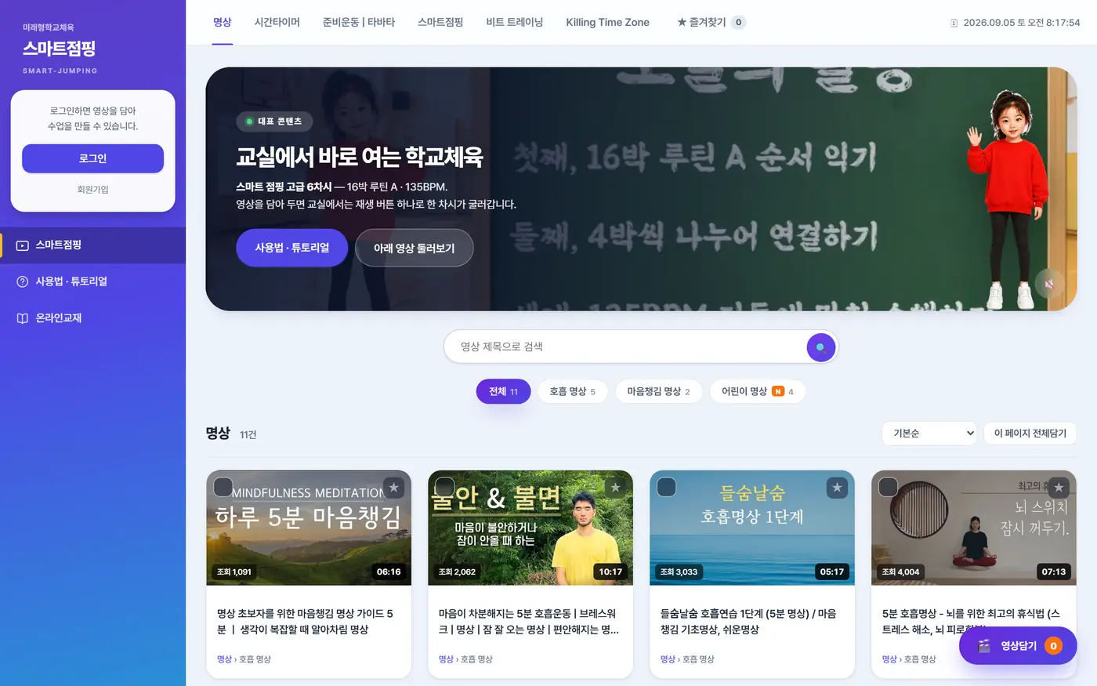
1. 로고와 로그인 카드 — 로그인 전에는 로그인·회원가입 버튼이 보입니다
2. 영역 가로줄 — 명상 · 시간타이머 · 준비운동 등 6영역
3. 검색창 — 분류와 상관없이 104편 전체에서 찾습니다
4. 세부 분류 칩 — 고른 영역 안에서 더 좁힙니다
5. 영상 카드 — 그림을 누르면 그 영상만 바로 재생됩니다
TIP 대표 영상 오른쪽 아래 🔇 를 누르면 소리가 켜집니다. 교실 화면에 띄워 두기 좋습니다.
회원가입
사이드바의 회원가입 을 누르면 창이 열립니다. 아이디 규칙과 중복은 입력하는 동안 바로 확인됩니다.
가입 칸에 무엇을 넣나
칸 | 넣는 값 | 나중에 고칠 수 있나
아이디 | 영문·숫자. 중복은 입력하는 동안 바로 확인됩니다 | 못 고칩니다
비밀번호 | 교내용 수준으로 충분합니다 | 마이페이지에서
이름 | 출석부와 회원관리에 보이는 이름 | 마이페이지에서
소속 · 지역 | 학교 이름과 시군구 | 마이페이지에서

아이디는 바꿀 수 없습니다 가입 화면에서 한 번 더 보고 누르세요. 학교 이름과 성을 섞은 okdong-kim 같은 아이디가 관리자 화면에서 알아보기 좋습니다.
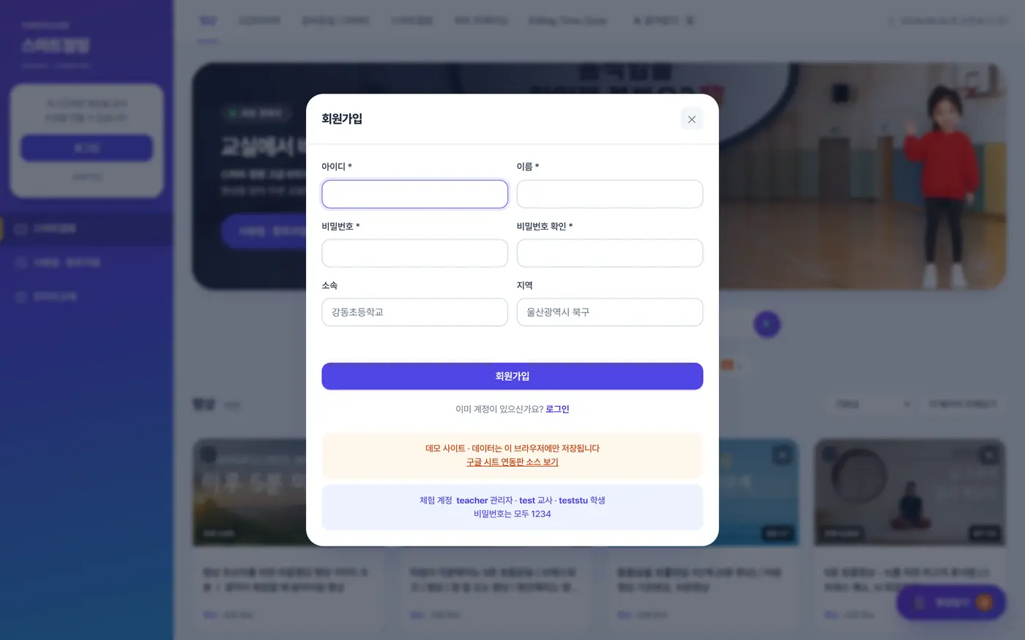
가입 시 이름·소속·지역을 함께 받습니다. 소속과 지역은 나중에 마이페이지에서 고칠 수 있습니다.
가입하면 생기는 것 담은 영상, 즐겨찾기, 수업, 교구, 프로그램 스케줄이 계정마다 따로 저장됩니다. 새로 가입한 계정의 기본 권한은 학생 입니다. 교사 권한이 필요하면 관리자가 회원관리에서 올려 줍니다.
로그인
로그인이 안 될 때
화면에 뜨는 말 | 뜻과 할 일
아이디 또는 비밀번호가 다릅니다 | 대소문자를 봅니다. 그래도 안 되면 관리자에게 초기화를 요청하세요
정지된 계정입니다 | 관리자가 회원관리에서 상태를 정상으로 되돌려야 합니다
메뉴가 안 보입니다 | 로그인은 됐지만 권한이 낮은 경우입니다. 권한 표(2-4)를 보세요

교실 컴퓨터에서 쓰실 때 로그인 상태는 그 브라우저에 남습니다. 공용 컴퓨터라면 수업이 끝난 뒤 왼쪽 카드의 로그아웃 을 눌러 두세요. 영상 보기와 교재는 로그인 없이도 됩니다.
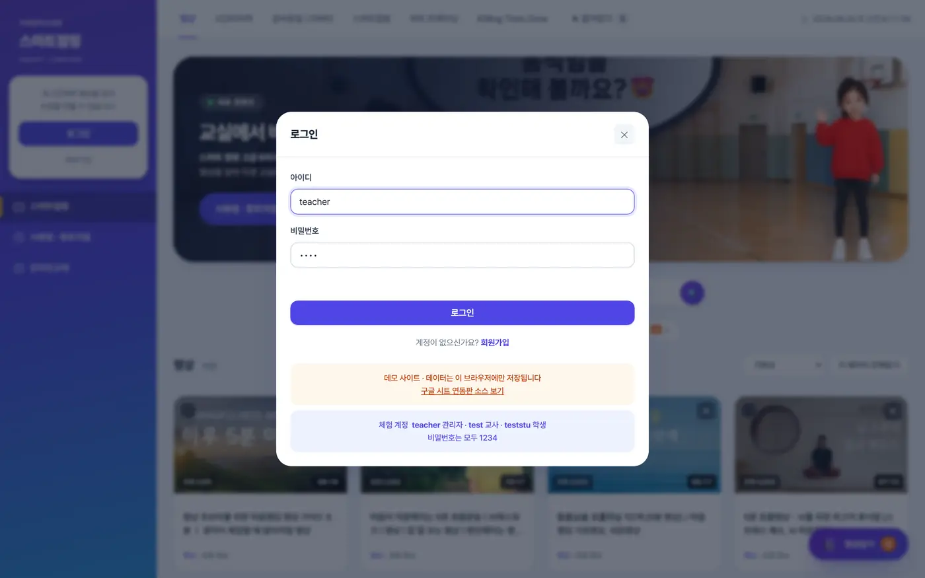
비밀번호는 SHA-256 해시로 저장됩니다. 교내용 수준이며 은행급 보안은 아닙니다.
담기·즐겨찾기·수업관리처럼 로그인이 필요한 곳을 누르면 이 창이 자동으로 뜹니다. 로그인하면 하던 자리로 돌아갑니다.
권한 네 가지
권한에 따라 왼쪽 메뉴 자체가 달라집니다. 주소를 직접 쳐서 들어가도 막힙니다.


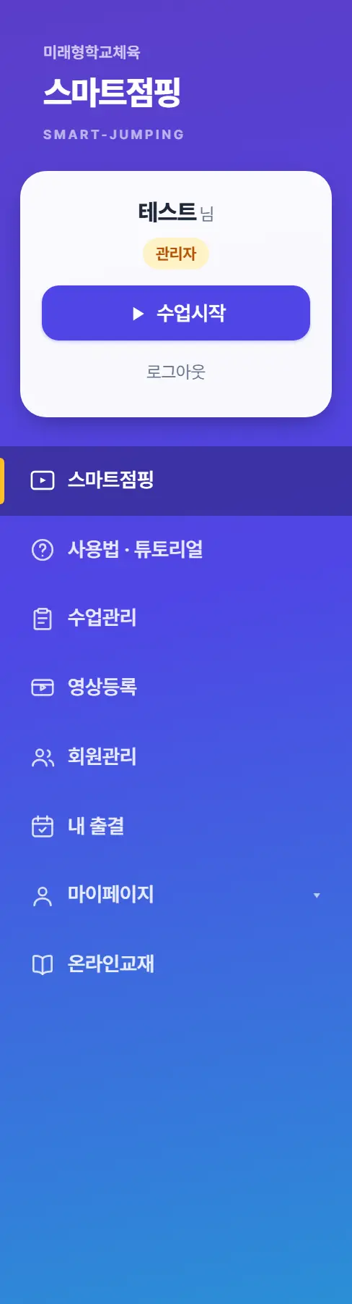
기능 | 게스트 | 학생 | 교사 | 관리자
영상 보기·재생 | ○ | ○ | ○ | ○
온라인교재 | ○ | ○ | ○ | ○
담기 · 즐겨찾기 · 수업시작 | – | ○ | ○ | ○
내 출결 | – | ○ | ○ | ○
수업관리 · 출석부 · 리포트 | – | – | ○ | ○
교구보유 · 프로그램스케줄 | – | – | ○ | ○
회원관리 | – | – | – | ○
남의 수업 조회 | – | – | – | ○

권한을 올리는 순서 새 계정은 모두 학생 으로 시작합니다. 선생님이 가입하셨다면 관리자가 회원관리에서 교사 로 올려 주어야 수업관리와 영상등록이 열립니다. 학교에서 여러 분이 함께 쓰신다면 가입을 먼저 다 받고 권한을 한 번에 올리는 편이 빠릅니다.
아이디를 정할 때 학교 이름과 성을 섞은 okdong-kim 같은 아이디가 관리자 화면에서 알아보기 좋습니다. 나중에 아이디는 바꿀 수 없고 이름·소속·지역만 마이페이지에서 고칩니다.
비밀번호를 잊었다면 스스로 되찾는 화면은 없습니다. 관리자가 회원관리에서 임시 비밀번호로 초기화해 줍니다. 초기화한 비밀번호는 로그인한 뒤 마이페이지에서 곧바로 바꾸세요.
03 화면 구성
어느 화면에 있든 골격은 같습니다. 왼쪽은 내 정보와 메뉴, 위쪽은 영상 영역, 가운데가 본문, 오른쪽 아래가 담은 영상입니다.
전체 골격
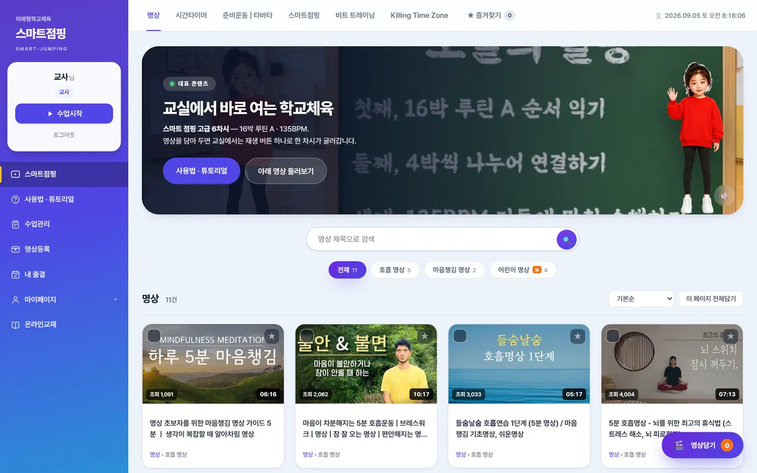
1. 로고 — 누르면 검색어·필터가 풀리고 처음 화면으로
2. ▶ 수업시작 — 담은 영상을 전체화면으로 이어 재생
3. 메뉴 — 권한에 따라 항목이 달라집니다
4. 영역 가로줄 — 6영역
5. ★ 즐겨찾기 — 옆 숫자는 찍어 둔 개수
6. 시계 — 수업 시간 확인용
7. 검색창 — 분류 무시하고 전체 검색
8. 정렬 — 기본 / 조회수 / 재생시간 / 제목
9. 이 페이지 전체담기 — 보이는 카드를 한 번에
10. 🎬 영상담기 — 담은 개수. 누르면 목록이 열립니다
화면을 넓게 쓰고 싶을 때 브라우저를 전체 화면(F11)으로 두면 카드가 한 줄에 더 들어갑니다. 좁은 화면에서는 왼쪽 메뉴가 접히고 위쪽 줄 세 개로 바뀝니다. 교실 프로젝터에 띄울 때는 ▶ 수업시작 이 곧바로 전체 화면으로 들어갑니다.
왼쪽 사이드바

1. 로고 — 홈으로
2. 내 이름
3. 권한 배지 — 색으로 구분됩니다
4. ▶ 수업시작
5. 로그아웃
6. 스마트점핑 — 영상 목록
7. 수업관리 교사관리자
8. 영상등록 교사관리자 유튜브 주소로 영상을 올립니다
9. 마이페이지 — 누르면 하위 메뉴가 펼쳐집니다
위 가로줄
1. 영역 — 밑줄이 그어진 것이 지금 보고 있는 영역
2. ★ 즐겨찾기 — 옆 숫자가 찍어 둔 영상 수
3. 시계
영역을 고르면 그 아래에 세부 분류 칩이 나옵니다. 칩 옆 작은 숫자는 그 분류의 영상 수, N 은 새로 생긴 분류입니다. 영상이 하나도 없는 분류는 아예 나타나지 않습니다.
영상 카드
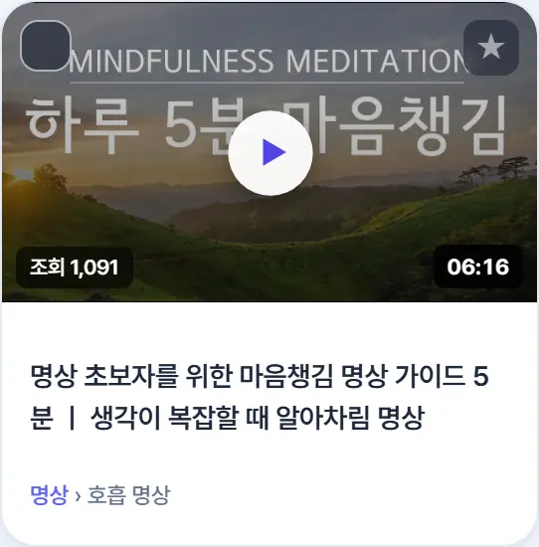
1. ✓ 담기 — 누르면 오늘 수업에 담깁니다
2. ★ 즐겨찾기
3. 그림 — 누르면 그 영상만 바로 재생 (담지 않아도 됩니다)
4. 조회수
5. 재생시간
6. 영역 › 세부 분류
화면이 좁을 때 태블릿이나 좁은 창에서는 왼쪽 메뉴가 접힙니다. 왼쪽 위 줄 세 개를 누르면 다시 펼쳐집니다. 교실 프로젝터는 대개 가로로 넓으므로 브라우저를 전체 화면(F11)으로 두면 카드가 한 줄에 더 들어갑니다.
로그인하지 않아도 되는 것 영상 보기와 재생, 온라인교재는 로그인 없이 됩니다. 교실 컴퓨터에 계정을 남기고 싶지 않을 때 그대로 쓰시면 됩니다. 담기와 수업관리처럼 내 것으로 저장되는 기능부터 로그인이 필요합니다.
04 영상 찾고 담기
수업 전에 담아 두는 것이 이 사이트를 쓰는 핵심입니다. 담은 순서가 그대로 수업 순서가 됩니다.
찾기
1. 위 가로줄에서 영역을 고릅니다.
2. 그 아래 동그란 칩으로 세부 분류를 좁힙니다.
3. 정렬을 재생시간 짧은순 으로 두면 한 차시에 맞는 짧은 영상이 앞으로 옵니다.
4. 제목을 안다면 검색창에 칩니다. 검색은 분류를 가리지 않고 104편 전체를 봅니다.
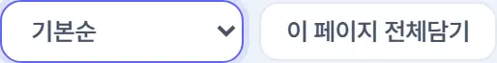
정렬은 기본순 · 조회수 많은순 · 재생시간 짧은순 · 재생시간 긴순 · 제목순 다섯 가지입니다.
담기
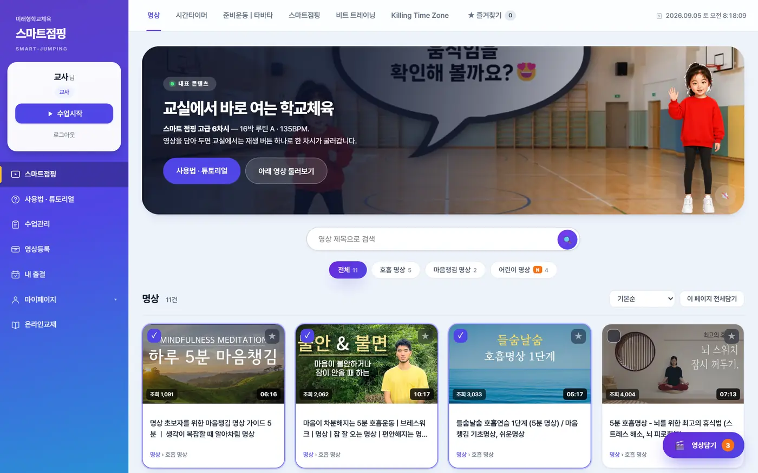
담긴 카드는 테두리가 파랗게 바뀌고 ✓ 가 채워집니다. 오른쪽 아래 🎬 영상담기 의 숫자도 함께 올라갑니다.
여러 편을 한 번에 담으려면 목록 오른쪽 위 이 페이지 전체담기 를 누릅니다. 지금 보이는 카드가 모두 담깁니다.
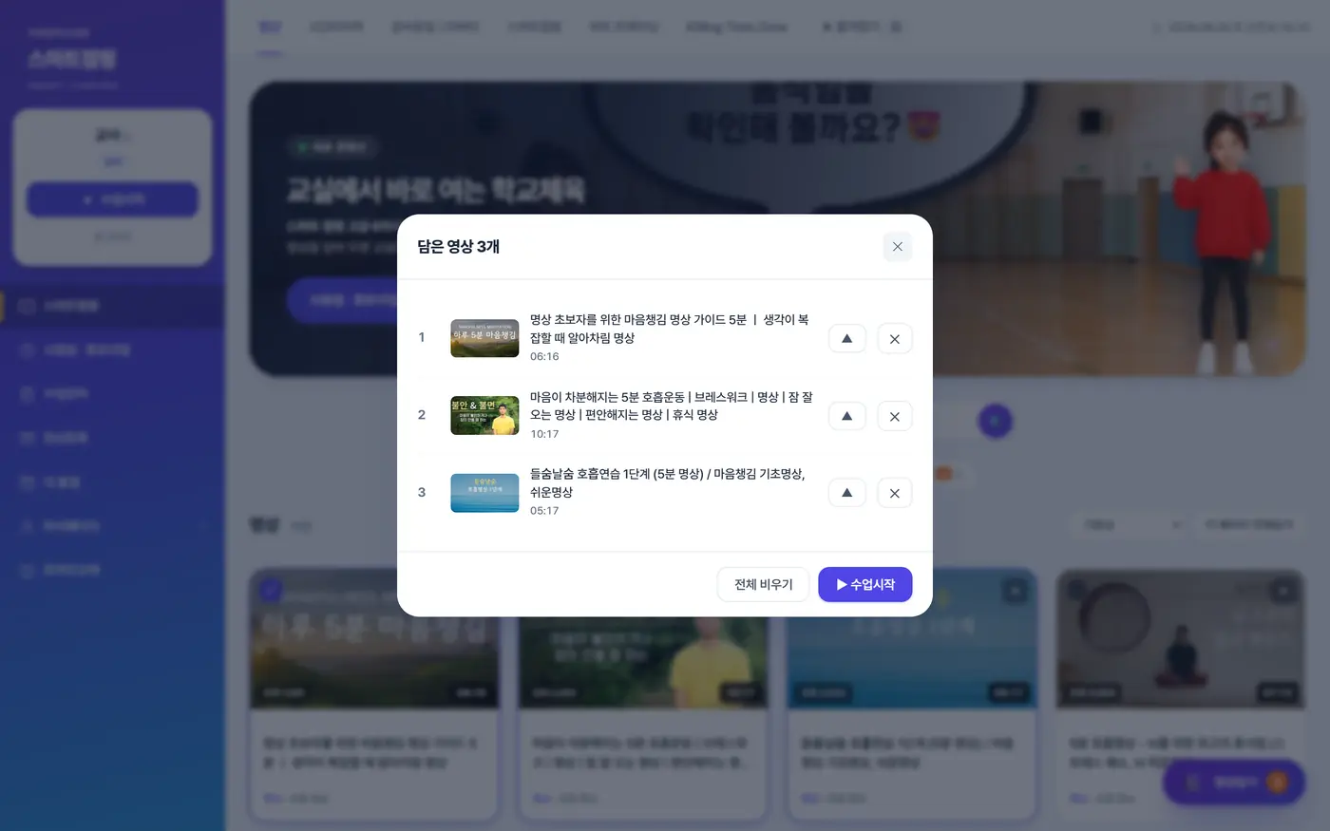
🎬 영상담기 를 누르면 담은 목록이 열립니다. 여기서 순서를 확인하고 필요 없는 것을 빼거나, 바로 수업을 시작할 수 있습니다.
순서 요령 준비운동 → 스마트점핑 → 비트 트레이닝 → 마무리·명상 순으로 담으면 나중에 손댈 일이 없습니다.
즐겨찾기
자주 쓰는 영상은 카드의 ★ 를 눌러 둡니다. 위 가로줄의 ★ 즐겨찾기 에서 모아 볼 수 있습니다. 담기와 달리 즐겨찾기는 수업에 들어가지 않습니다 — 나중에 빨리 찾기 위한 표시입니다.
담은 목록은 언제 비워지나 스스로 비워지지 않습니다. 다음 수업에 지난 목록이 그대로 남아 있으면 목록 창에서 하나씩 빼거나 전부 지우고 다시 담습니다. 자주 쓰는 영상은 즐겨찾기에 두면 다시 찾는 시간이 줄어듭니다.
하고 싶은 것 | 누를 곳
한 편만 미리 보기 | 카드 그림. 담지 않고 그 영상만 재생됩니다
차례 바꾸기 | 담은 목록 창에서 위아래로 끕니다
한 편 빼기 | 담은 목록 창의 × 표시

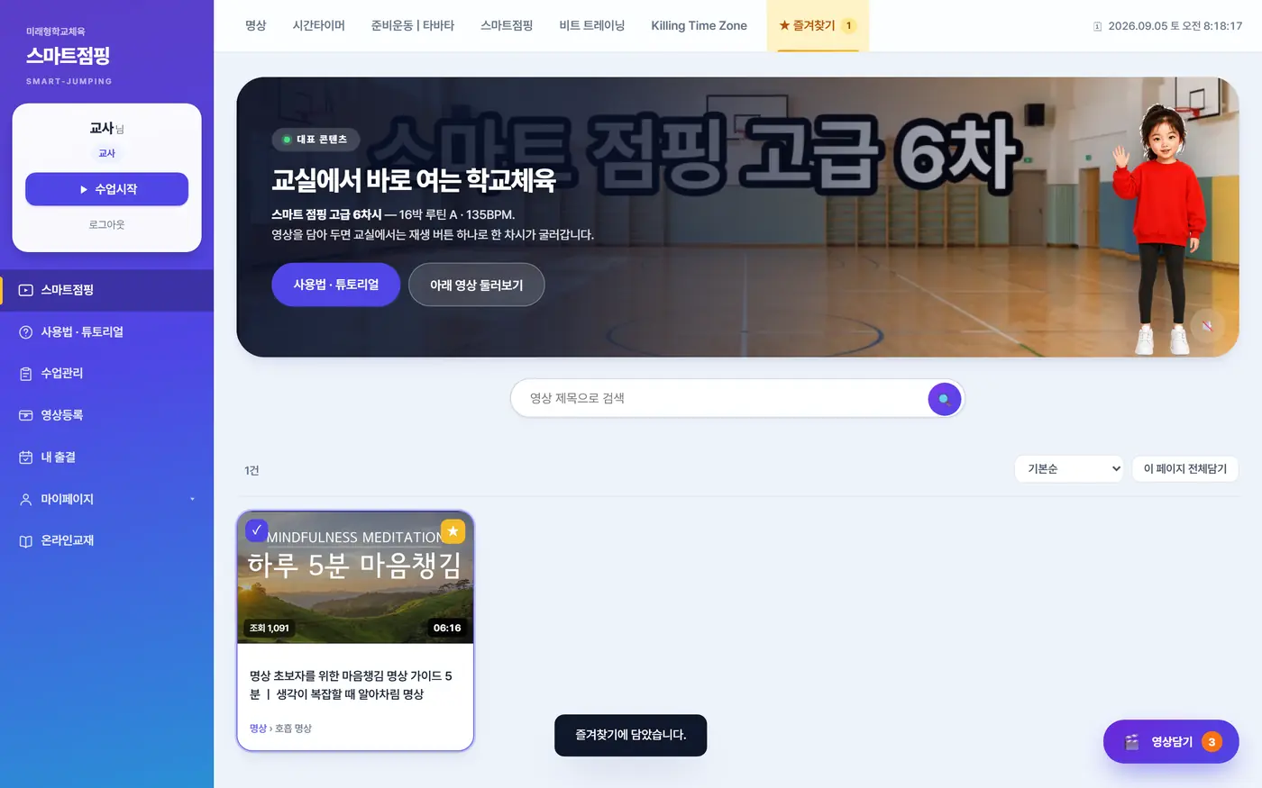
담기와 즐겨찾기, 무엇이 다른가
 | 담기 | 즐겨찾기
쓰임 | 오늘 수업에서 이어서 틀 목록 | 나중에 다시 찾으려고 해 두는 표시
수업시작 버튼 | 담은 순서대로 이어 재생 | 들어가지 않습니다
지우는 때 | 수업이 끝나면 비웁니다 | 학기 내내 둡니다

수업 전날에 해 두면 좋은 것 담을 영상을 미리 골라 두고 재생시간을 더해 봅니다. 40분 수업이면 영상 합이 25분을 넘지 않는 편이 활동 시간을 남깁니다. 정렬을 재생시간 짧은순 으로 두면 고르기 쉽습니다.
05 수업하기
담아 뒀다면 교실에서 할 일은 버튼 하나입니다.
1. 왼쪽 ▶ 수업시작 을 누릅니다.
2. 교실 화면이 전체화면으로 바뀌고 담은 순서대로 이어서 재생됩니다.
3. 끝나면 Esc 로 빠져나옵니다.
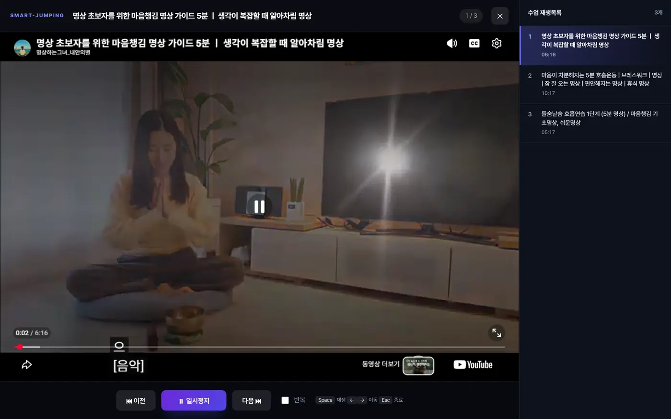
오른쪽에 재생목록이 있어 지금 몇 번째인지 보입니다. 반복 을 켜면 마지막 영상 뒤에 처음으로 돌아갑니다.
단축키
키 | 하는 일
Space | 재생 / 일시정지
←→ | 이전 / 다음 영상
Esc | 수업 종료

재생이 막힌 영상 유튜브가 외부 재생을 막아 둔 영상을 만나면 안내를 띄우고 5초 뒤 알아서 다음 편으로 넘어갑니다. 수업이 멈추지 않습니다.
교실에서 자주 생기는 일 셋
상황 | 이렇게
소리가 안 난다 | 영상 자체가 음소거로 시작합니다. 플레이어 안 스피커 표시를 누르고, 그래도 안 나면 컴퓨터 볼륨을 봅니다
화면이 멈춘다 | 학교망이 느릴 때입니다. 화질 설정을 낮추거나, 쉬는 시간에 미리 한 번 열어 두면 끊김이 줄어듭니다
다음 영상으로 안 넘어간다 | 재생 목록에서 그 영상을 눌러 직접 넘깁니다. 막힌 영상이면 5초 뒤 자동으로 넘어갑니다

수업이 안 열렸을 때 인터넷이 끊기면 영상은 뜨지 않습니다. 담아 둔 목록을 종이에 적어 두면 교사 시연으로 대체할 수 있고, 준비운동처럼 음악만 있으면 되는 차시는 교실 스피커로 진행합니다. 수업 계획에 이 한 줄을 미리 넣어 두세요.
06 학급 운영 교사관리자
학급을 등록해 두면 커리큘럼을 붙이고, 날짜별로 출석을 쌓고, 리포트로 뽑을 수 있습니다.
수업 등록
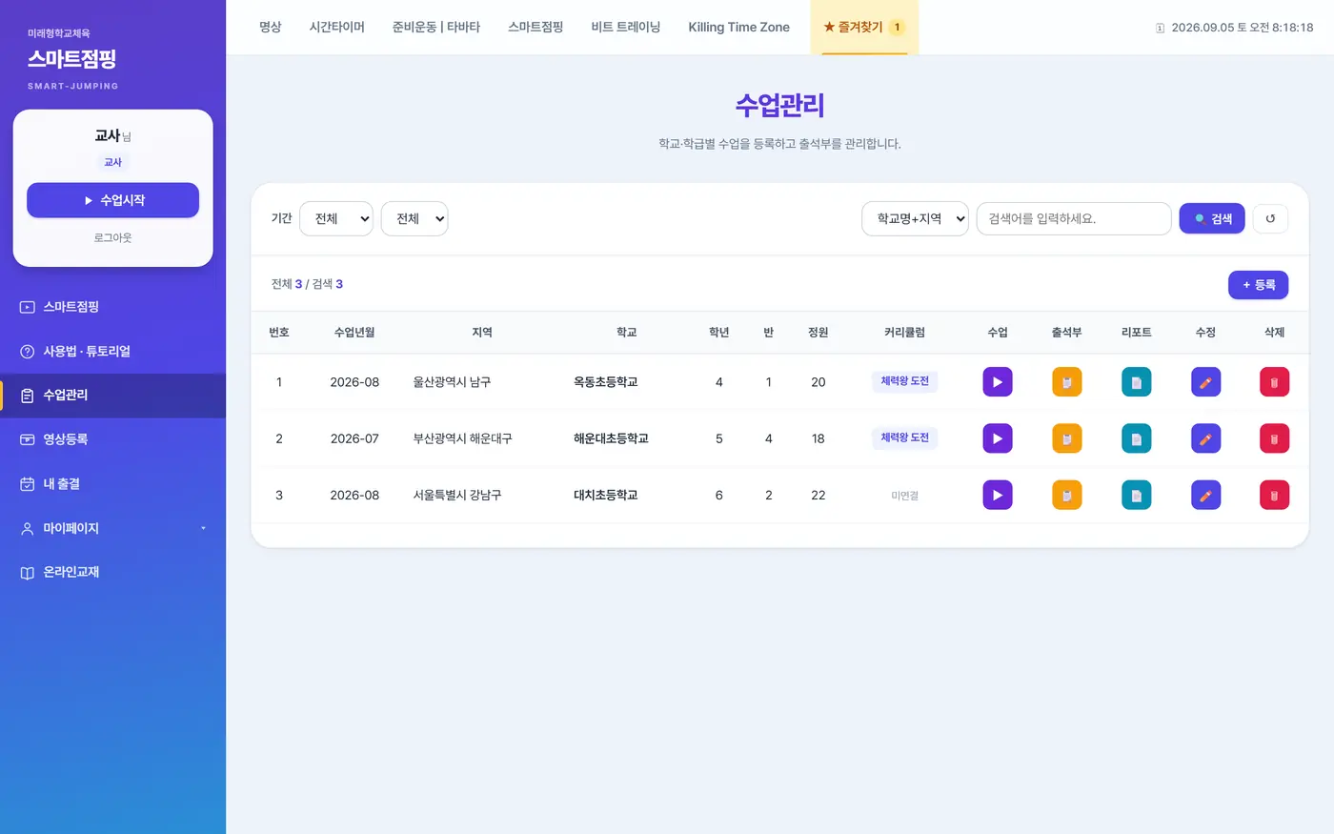
1. 기간 — 년 · 월로 좁힙니다
2. 검색 — 학교명+지역 / 학교명 / 지역 중에 골라 검색
3. ＋ 등록
4. 커리큘럼 — 연결된 스케줄 그룹 이름. 없으면 미연결
5. ▶ 수업 — 차시를 골라 바로 시작
6. 📋 출석부
7. 📄 리포트
8. ✏️ 수정 · 🗑 삭제
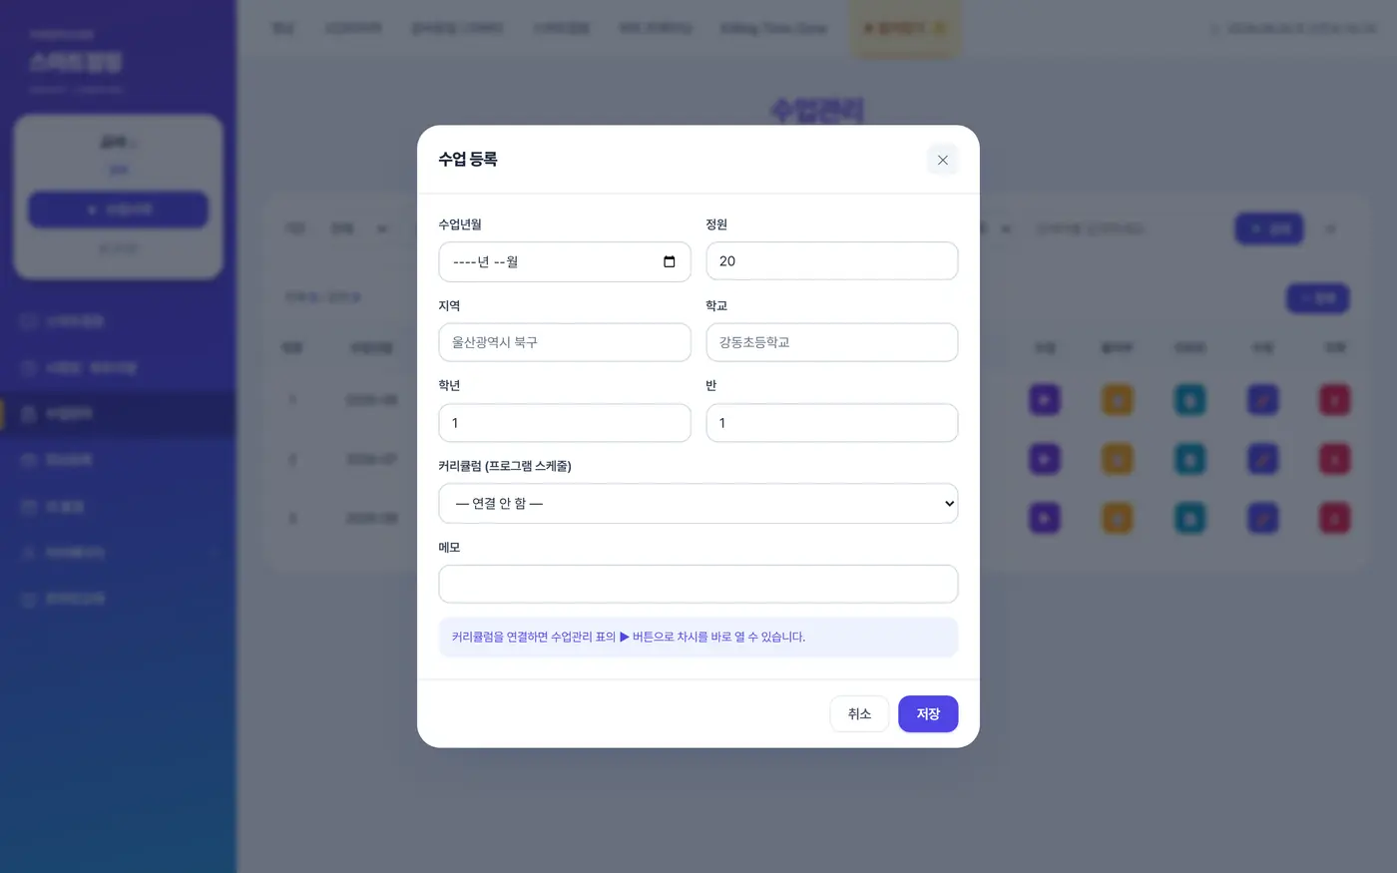
수업년월·지역·학교·학년·반·정원을 넣습니다. 스케줄그룹을 고르면 그 학급에 커리큘럼이 연결됩니다.
권한 차이 교사는 자기가 만든 수업만 보입니다. 관리자는 전체 교사의 수업을 보고, 표에 담당 열이 더 나옵니다. 남의 수업을 고치거나 지우는 것은 거부됩니다.
커리큘럼 만들고 연결하기
커리큘럼은 마이페이지 › 프로그램스케줄에서 만듭니다. 그룹을 만들고 차시마다 영상을 넣어 두는 방식입니다.
1. 마이페이지 › 프로그램스케줄에서 그룹을 만듭니다 (예: 1학기 기본과정).
2. 차시를 추가하고 각 차시에 넣을 영상을 고릅니다.
3. 수업관리에서 학급을 수정해 스케줄그룹으로 그 그룹을 지정합니다.
4. 표의 ▶ 를 누르면 차시 목록이 뜨고, 고른 차시가 바로 재생됩니다.
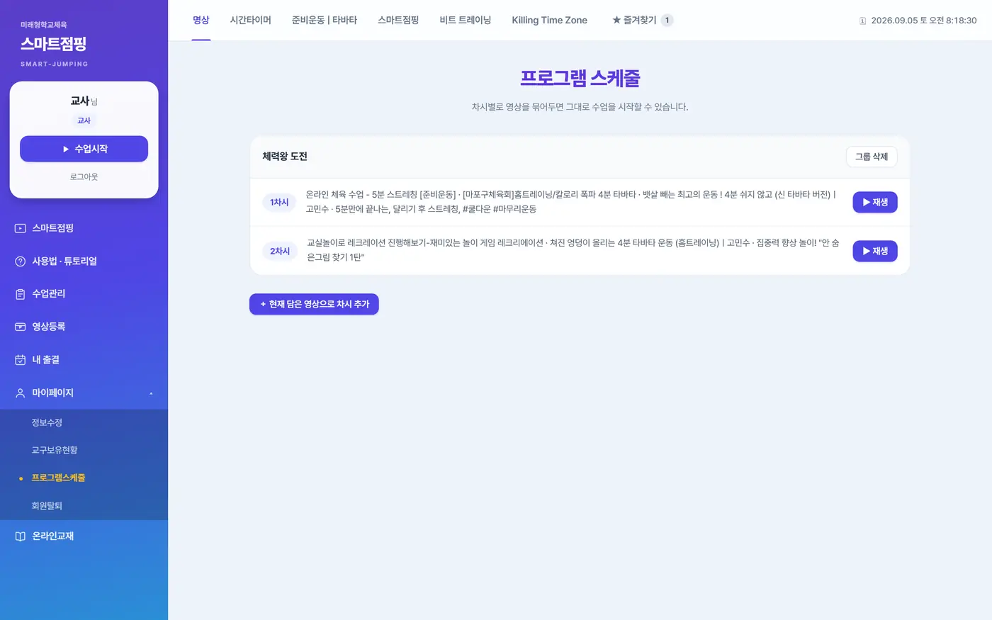
차시별로 영상 ID가 묶여 있습니다. 한 그룹을 여러 학급에 연결할 수 있습니다.
출석부
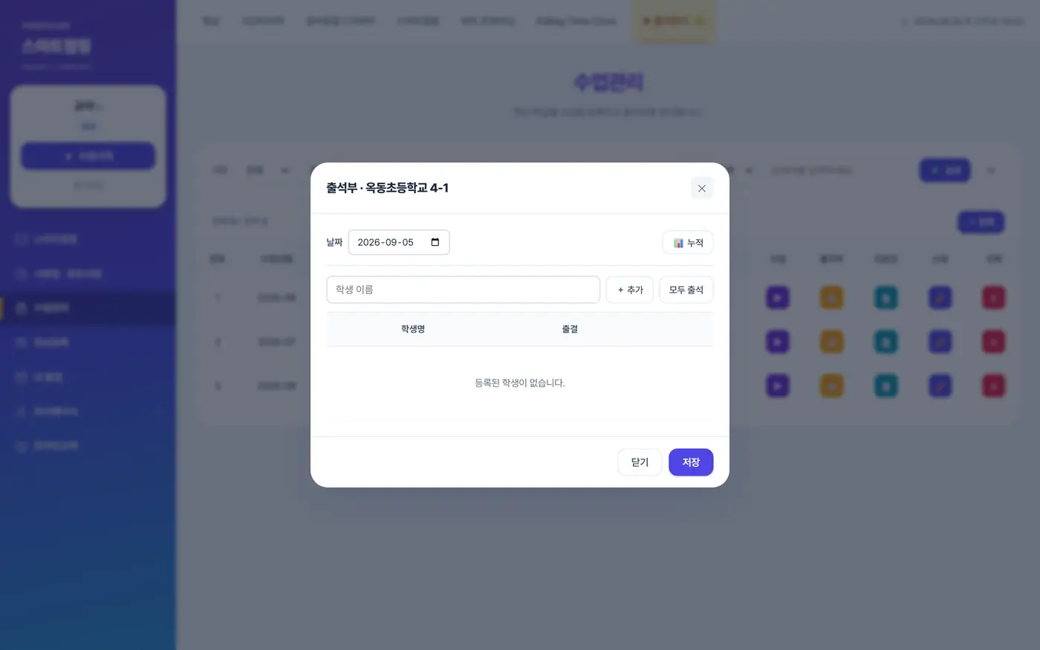
날짜를 고르고 학생별로 출·결·지각을 표시합니다.
· 날짜마다 회차가 쌓입니다. 지난 회차는 그대로 남습니다.
· 새 날짜를 열면 최근 명단이 자동으로 이어집니다. 이름을 다시 칠 필요가 없습니다.
· 모두 출석 으로 한 번에 찍고 결석만 고치는 것이 빠릅니다.
· 누적 출석률은 알아서 계산됩니다.
수업 리포트
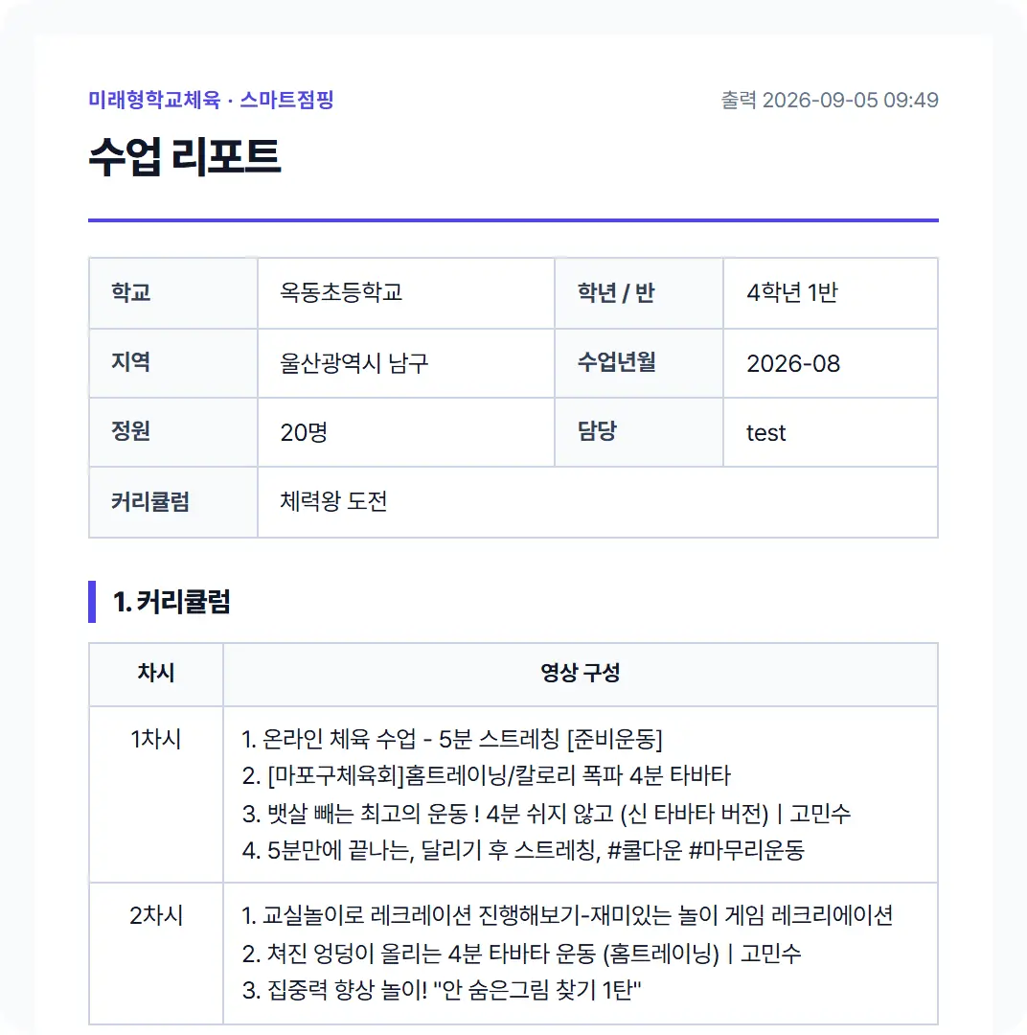
학급 정보 + 커리큘럼 차시 + 회차별 출결표가 한 장에 묶입니다. 🖨 인쇄 / PDF 저장 을 누르면 그대로 인쇄되거나 PDF로 저장됩니다.
출석을 빨리 넣는 법 새 회차를 만들면 지난 회차 명단이 그대로 따라옵니다. 결석한 학생만 눌러 바꾸면 끝입니다. 학생 이름을 처음 넣을 때는 명렬표에서 복사해 한 줄에 한 명씩 붙여 넣으면 한 번에 들어갑니다.
학년이 바뀌면 지난해 수업은 지우지 말고 그대로 두세요. 새 학년 반을 수업 등록으로 새로 만들면 출석부와 리포트가 따로 쌓입니다. 커리큘럼(프로그램스케줄)은 새 수업에 다시 연결해 쓰면 됩니다.
07 마이페이지
왼쪽 마이페이지를 누르면 하위 메뉴가 펼쳐집니다. 항목은 권한에 따라 다릅니다.
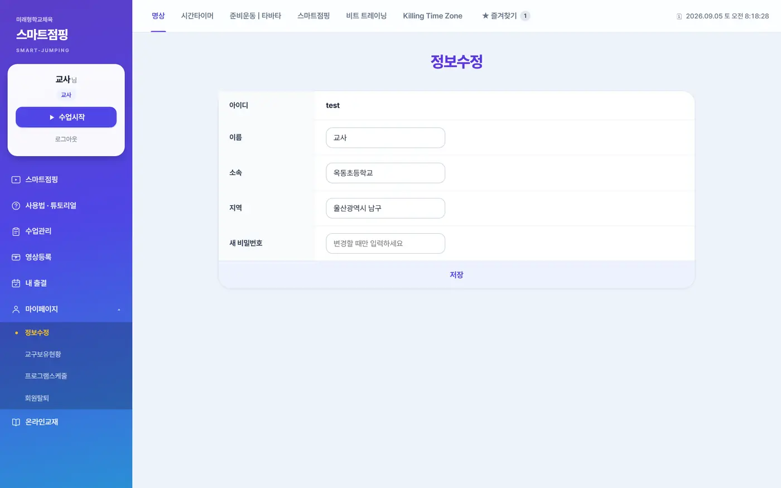
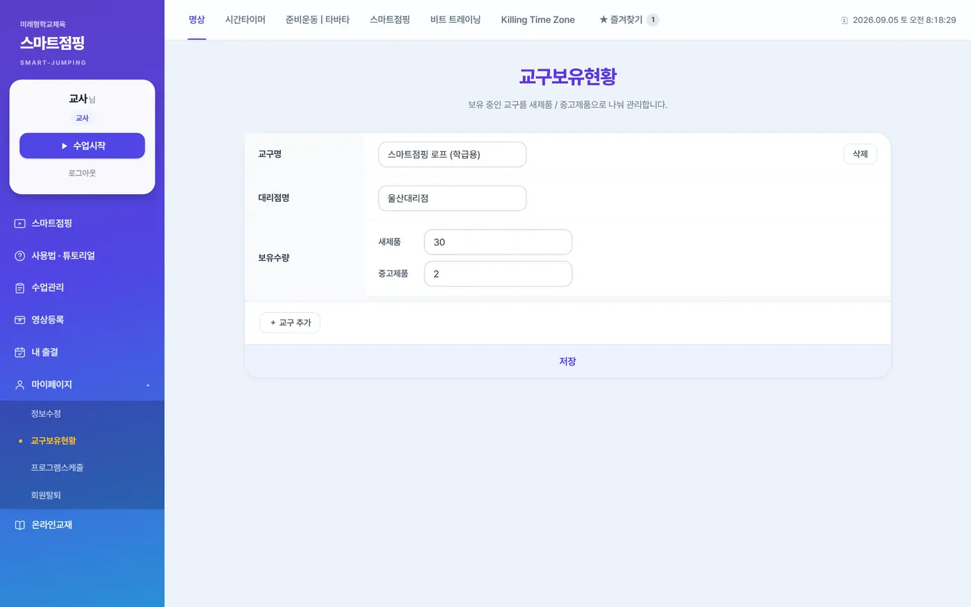
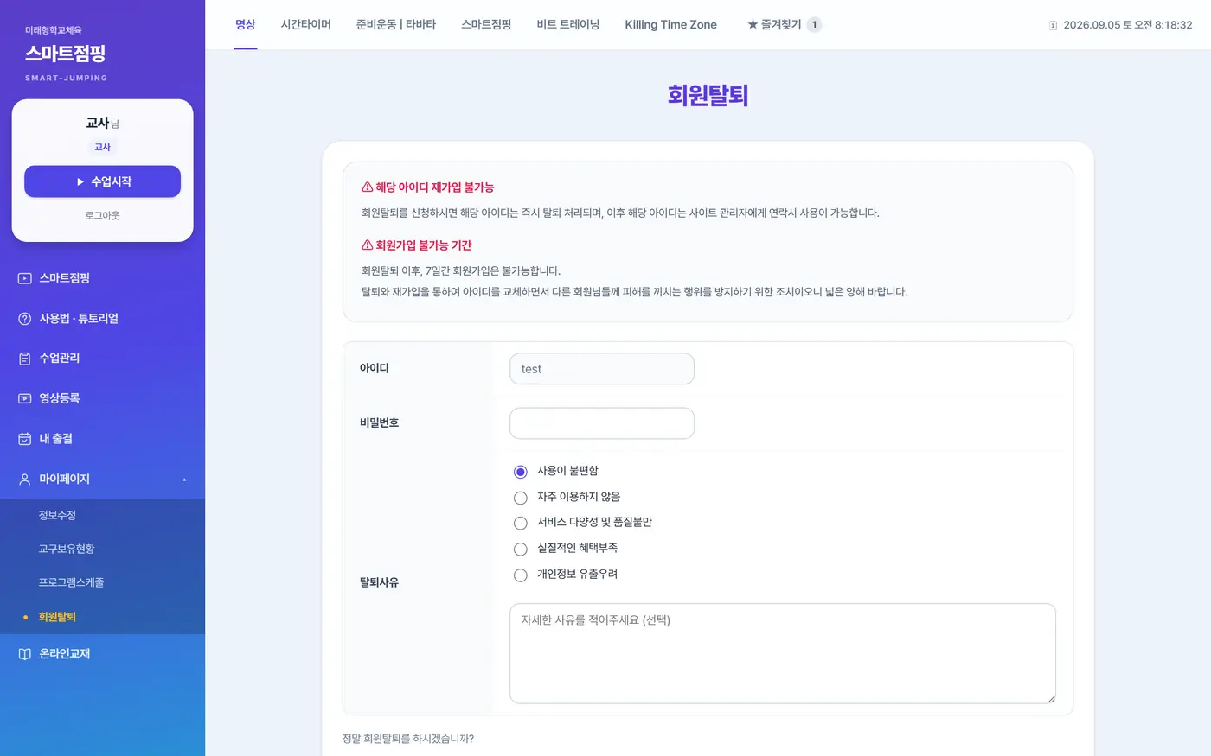
온라인교재
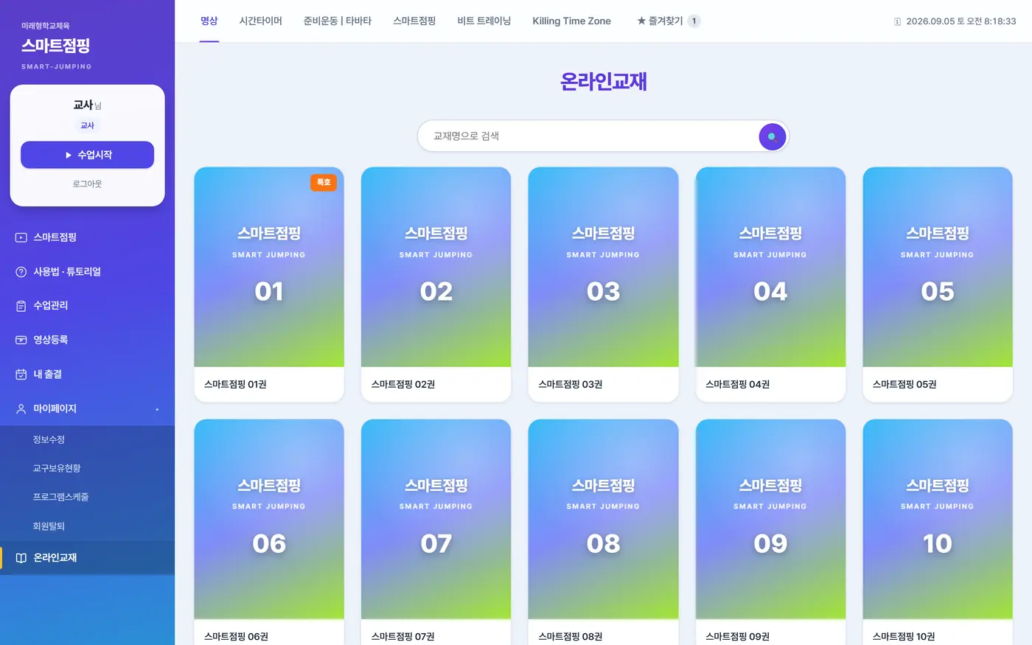
교재 12권. 표지를 누르면 뷰어로 넘어갑니다. 로그인 없이도 볼 수 있습니다.
내 출결
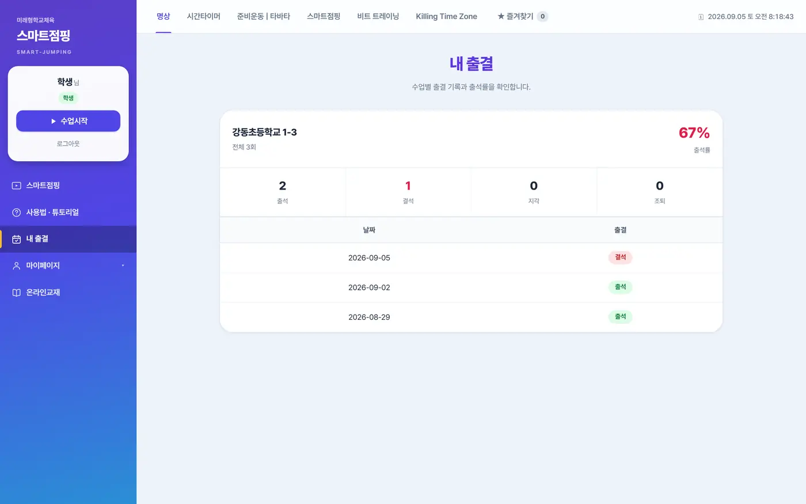
학생 본인의 출결과 누적 출석률만 보입니다. 남의 기록은 조회되지 않습니다.
교구는 언제 세나 학기 초와 학기 말 두 번이면 충분합니다. 새 제품과 중고 제품을 나눠 적어 두면 다음 해 신청 수량을 잡을 때 그대로 씁니다. 대리점명을 적어 두면 파손 교체를 문의하기 쉽습니다.
회원탈퇴는 되돌릴 수 없습니다 탈퇴하면 담은 영상, 즐겨찾기, 수업, 출석 기록이 함께 사라집니다. 학교를 옮기시는 것이라면 탈퇴 대신 관리자에게 계정 정지를 요청하는 편이 낫습니다. 기록은 남고 로그인만 막힙니다.
08 관리자 관리자
회원관리는 관리자에게만 보입니다.
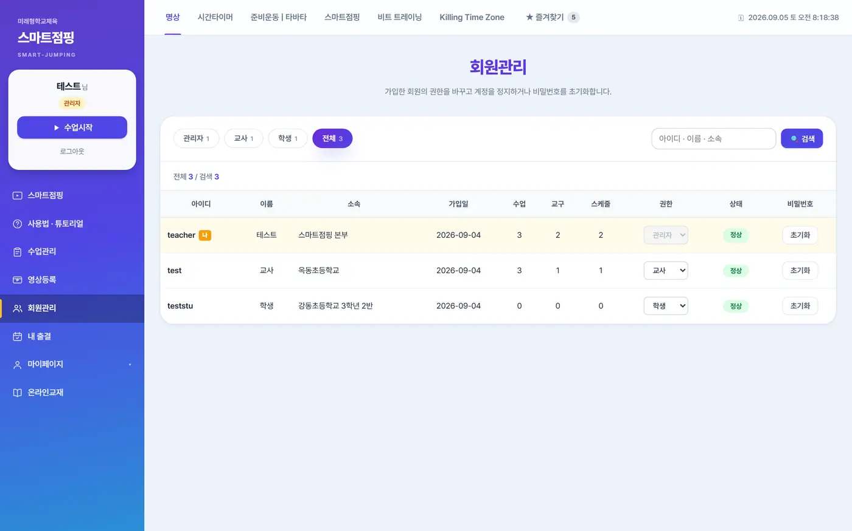
회원마다 보유한 수업·교구·스케줄 수가 함께 집계됩니다.
할 수 있는 것 | 설명
권한 변경 | 학생 ↔ 교사 ↔ 관리자. 새로 가입한 사람을 교사로 올릴 때 씁니다
계정 정지 · 복구 | 정지된 계정은 로그인 자체가 막힙니다
비밀번호 초기화 | 비밀번호를 잊은 회원을 되살릴 때

막아 둔 것 마지막 남은 관리자를 강등하는 것은 거부됩니다. 아무도 관리할 수 없게 되는 상황을 막기 위해서입니다.
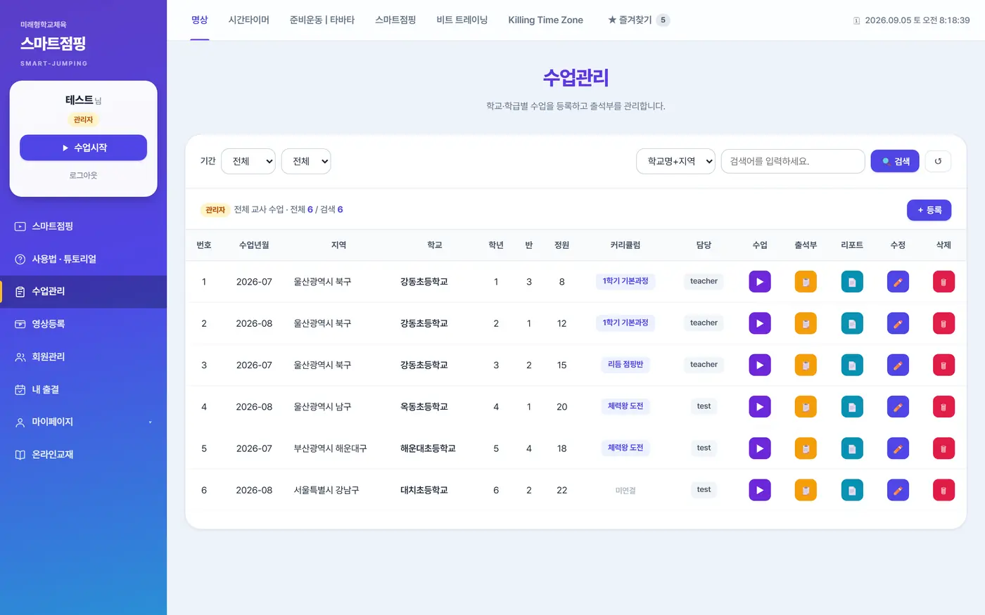
관리자의 수업관리에는 담당 열이 있어 어느 교사의 수업인지 보입니다.
권한을 다룰 때 지킬 것 셋 마지막 관리자는 권한을 낮출 수 없습니다. 화면이 막아 줍니다. 자기 자신의 권한과 상태는 바꿀 수 없습니다. 다른 관리자에게 부탁해야 합니다. 비밀번호를 초기화해 주었으면 그 자리에서 본인에게 알리고, 로그인 뒤 바로 바꾸게 하세요.
학기 초에 몰아서 새 학기에는 가입이 한꺼번에 들어옵니다. 회원관리에서 권한 칩으로 학생 만 걸러 보면 올려 줄 선생님을 한눈에 찾습니다.
09 자료 추가·관리
이 장은 사이트를 운영하는 분을 위한 것입니다.
먼저 알아 둘 것 사이트 안에는 영상·교재를 올리는 화면이 없습니다. 자료는 전부 구글 시트에서 관리하고, 사이트는 그 시트를 읽어 옵니다. 영상 파일을 서버에 올리는 것이 아니라 유튜브 영상을 임베드로 불러오는 방식입니다.
두 가지 판의 차이
 | 데모 (GitHub Pages) | 구글 시트 연동판 (Apps Script)
자료 저장소 | 브라우저 안 (localStorage) | 구글 시트 10개 탭
영상 추가 | 불가 — 104편으로 고정 | 시트에 행 추가
데이터 공유 | 브라우저 1대 | 계정 전체
쓰임 | 기능을 보여 주는 용도 | 실제 운영

아래 내용은 모두 구글 시트 연동판 이야기입니다.
영상 등록이 안 될 때 제일 먼저 볼 것 등록 화면에서 불러오기 가 「유튜브에 연결하지 못했습니다」로 끝나면 외부 요청 권한이 아직 승인되지 않은 것입니다. 시트 공유 설정과는 무관합니다. Apps Script 편집기에서 appsscript.json 에 권한 목록을 넣고 함수 권한확인 을 실행해 권한 검토 창을 허용한 뒤, 배포를 새 버전으로 갱신하세요. 자세한 순서는 저장소 README 의 「외부 요청 권한」 절에 있습니다.
사이트에서 전체 영상 관리 관리자
왼쪽 영상등록 은 관리자에게 다르게 보입니다. 교사는 자기가 올린 영상만 보지만, 관리자는 전체 영상을 봅니다. 숨긴 영상까지 나옵니다.
지우기 전에 한 번 더 삭제는 영상 한 줄만 지우는 것이 아닙니다. 선생님들이 담아 둔 목록과 즐겨찾기, 커리큘럼 차시에 걸려 있던 그 영상까지 함께 빠집니다. 되돌릴 수 없습니다. 분류가 어긋났거나 잠시 내려야 하는 정도면 숨기기 로 충분합니다.
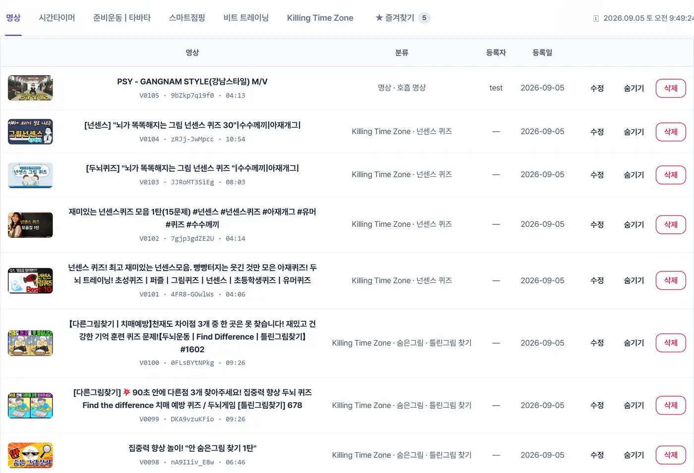
등록자 열이 하나 더 있습니다. 처음부터 들어 있던 영상은 등록자가 비어 있고(—), 선생님이 올린 영상에는 아이디가 찍힙니다.
 | 교사 | 관리자
영상 등록 | 됩니다 | 됩니다
목록에 보이는 것 | 자기가 올린 것 | 전체
수정 · 숨기기 · 삭제 | 자기가 올린 것만 | 전체
등록자 확인 | 안 보입니다 | 보입니다

숨기기부터 써 보세요 분류가 어긋났거나 학교 사정으로 잠시 내려야 할 영상은 숨기기 로 충분합니다. 삭제는 담은 영상과 커리큘럼에 걸린 자취까지 지우고 되돌릴 수 없습니다.
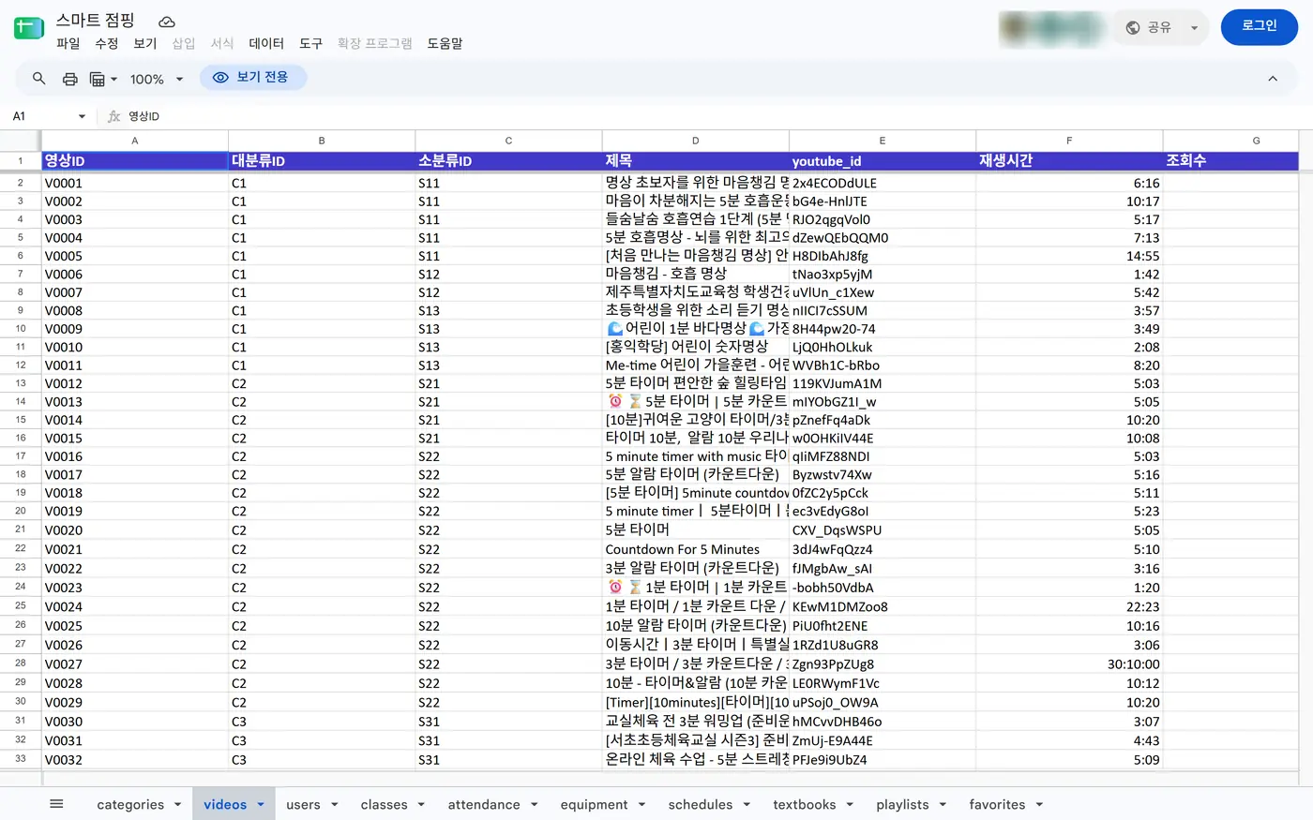
1. 확장 프로그램 여기서 Apps Script 를 열어 캐시비우기를 실행합니다
2. youtube_id 주소에서 꺼낸 11자를 이 칸에 넣습니다
3. 재생시간04:30 형식입니다. 수업 시간 계산에 쓰입니다
4. 탭 열 개 자료마다 탭이 따로 있습니다. 영상은 videos 입니다
보기 권한으로 연 화면이라 오른쪽 위에 로그인 단추가 있습니다. 편집 권한으로 열면 그 자리에 계정 사진이 나옵니다.
시트에서 영상 추가
보통은 시트를 열지 않습니다 영상 한두 편은 사이트 영상등록 화면이 빠릅니다(1-6). 아래는 수십 편을 한꺼번에 넣거나, 등록자·조회수 같은 값을 직접 손볼 때 씁니다.
1. 구글 시트의 videos 탭을 엽니다.
2. 맨 아래에 행을 하나 추가합니다.
3. youtube_id 칸에 유튜브 주소의 ID 부분만 넣습니다.
4. Apps Script 에서 캐시비우기() 를 실행합니다 (아래 9-4 참고).
주소 | 넣을 값
youtube.com/watch?v=AbCdEfGh123 | AbCdEfGh123
youtu.be/AbCdEfGh123 | AbCdEfGh123

videos 탭의 열
열 | 설명
영상ID | V0001 처럼 겹치지 않는 값
대분류ID · 소분류ID | categories 탭에 있는 ID (예: C4 / S41)
제목 | 목록에 나오는 이름
youtube_id | 위에서 뽑은 ID
재생시간 | 04:30 형식
조회수 · 등록일 | 정렬에 쓰입니다
노출여부 | 비우거나 N 으로 두면 목록에서 감춥니다. 사이트의 숨기기 가 이 칸을 바꿉니다
등록자 | 사이트에서 등록한 선생님의 아이디. 비어 있으면 처음부터 있던 영상입니다

넣기 전에 확인 유튜브가 외부 재생을 막아 둔 영상은 사이트에서 재생되지 않습니다. 영상 페이지에서 공유 › 퍼가기 가 되는지 먼저 확인하세요. 재생시간도 실제 값과 맞춰야 수업 시간 계산이 어긋나지 않습니다.
분류와 교재 추가
분류는 categories 탭입니다. 대분류 여섯과 소분류 스물셋이 여기에 들어 있습니다.
분류를 늘릴 때 순서 먼저 categories 탭에 줄을 넣고, 그다음 그 분류에 영상을 채웁니다. 영상이 0건인 분류는 화면에 아예 나오지 않으므로 미리 다 적어 두어도 화면이 깨지지 않습니다. 순서 값은 10, 20, 30 처럼 띄어 두면 나중에 사이에 끼워 넣기 쉽습니다.
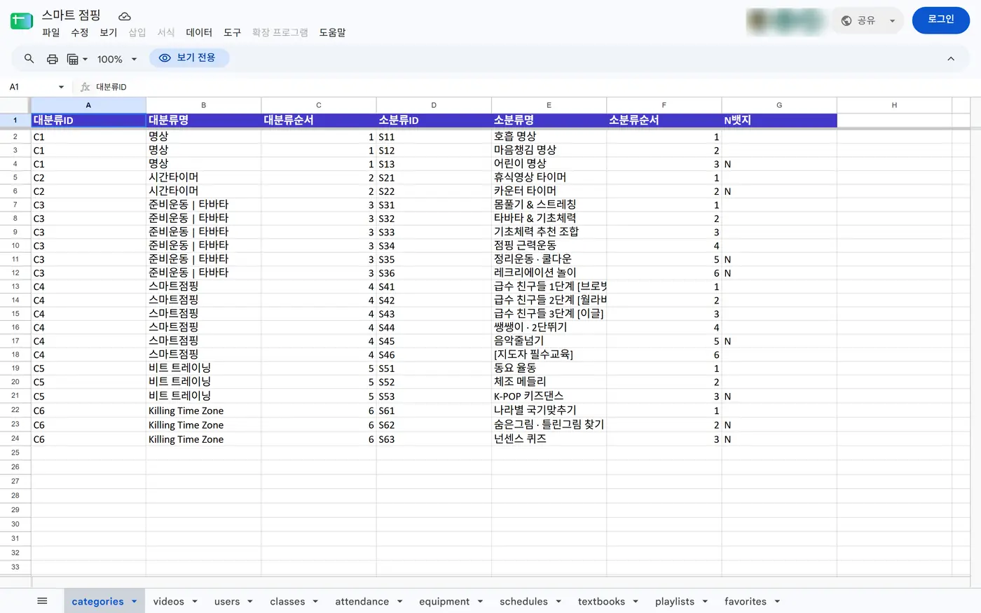
대분류ID 하나에 소분류가 여러 줄 붙습니다. 이 표를 고치면 사이트 위 가로줄과 그 아래 칩이 그대로 따라옵니다.
분류는 categories 탭에서 관리합니다. 여기를 고치면 상단 메뉴와 칩이 그대로 따라옵니다.
열 | 설명
대분류ID · 대분류명 · 대분류순서 | 위 가로줄에 나오는 영역
소분류ID · 소분류명 · 소분류순서 | 그 아래 동그란 칩
N뱃지 | N 을 넣으면 새 분류 표시가 붙습니다

TIP 영상이 0건인 분류는 화면에 아예 나오지 않습니다. 그래서 분류를 미리 다 적어 두고 영상을 차차 채워도 화면이 깨지지 않습니다.
교재는 textbooks 탭입니다.
열 | 설명
권차 | 1, 2, 3 … 정렬 기준
제목 | 표지 아래 이름
표지URL | 표지 이미지 주소
뷰어링크 | 눌렀을 때 열릴 주소
뱃지 | 특호 같은 표시

고친 뒤에는 캐시 비우기
이 단계를 빠뜨리면 안 바뀝니다 영상과 분류는 속도를 위해 6시간 동안 서버에 캐시됩니다. 시트를 고친 뒤 바로 반영하려면 Apps Script 편집기에서 캐시비우기() 함수를 한 번 실행하세요.
1. 구글 시트에서 확장 프로그램 › Apps Script 를 엽니다.
2. 함수 목록에서 캐시비우기 를 고릅니다.
3. 실행 을 누릅니다.
4. 사이트를 새로고침하면 반영됩니다.
대표 영상과 안내 캐릭터 바꾸기
첫 화면 대표 영상과 점핑이 그림은 시트가 아니라 저장소 파일입니다.
바꿀 것 | 파일 | 그 다음
대표 영상 | assets/hero/lesson.mp4 | 포스터도 assets/hero/poster.webp 로 교체
안내 캐릭터 | assets/char/*.webp | node tools/gen-chars.js

둘 다 바꾼 뒤에는 npm run build 로 index.html 을 다시 만들어야 합니다. index.html 을 직접 고치면 다음 빌드에 사라집니다.
시트를 고치기 전에 파일 › 사본 만들기로 한 부 떠 두고 시작하세요. 실수로 지운 행은 되돌리기(Ctrl+Z)로 살아나지만, 창을 닫은 뒤에는 어렵습니다. 회원과 출석이 든 시트라 더 그렇습니다.
시트를 아무에게나 공유하지 않습니다 users 탭에는 회원 정보가, attendance 탭에는 학생 이름이 들어 있습니다. 웹앱은 소유자 계정으로 시트를 읽으므로 시트를 공유하지 않아도 사이트는 정상으로 돕니다. 공유는 담당자에게만 두세요.
10 문제 해결
증상 | 원인과 해결
영상이 안 나옵니다 | 유튜브가 외부 재생을 막은 영상입니다. 안내가 뜨고 5초 뒤 다음 편으로 넘어갑니다. 계속 걸리면 videos 탭에서 그 행의 노출여부를 꺼 두세요
담아 둔 게 안 보입니다 | 계정마다 따로 저장됩니다. 담을 때 쓰던 계정으로 다시 로그인하세요
시트를 고쳤는데 그대로입니다 | 6시간 캐시입니다. 캐시비우기() 를 실행하세요
수업관리가 안 보입니다 | 학생 권한입니다. 관리자가 회원관리에서 교사로 올려 주어야 합니다
데모에서 만든 게 사라졌습니다 | 데모는 서버가 없어 그 브라우저에만 남습니다. 다른 기기·다른 브라우저에서는 보이지 않습니다
화면이 느립니다 | Apps Script 왕복은 0.5~2초입니다. 서버 6시간 + 브라우저 캐시가 걸려 있어 두 번째부터 빨라집니다
데모를 처음 상태로 되돌리고 싶습니다 | 브라우저 콘솔에서 sjReset() 을 실행하세요

그래도 안 되면 이 순서로 먼저 다른 브라우저(시크릿 창)에서 열어 봅니다. 여기서 되면 원래 창의 캐시 문제입니다. 다음으로 다른 기기에서 열어 봅니다. 여기서 되면 그 컴퓨터나 학교망 문제입니다. 둘 다 안 되면 시트와 배포를 봅니다. 이때 화면에 뜬 글을 그대로 적어 두면 원인을 훨씬 빨리 찾습니다.
문의할 때 함께 알려 주면 좋은 것 쓰신 계정 아이디, 누른 메뉴, 화면에 뜬 글, 쓰신 기기와 브라우저. 네 가지면 대개 재현됩니다. 화면을 찍어 두시면 더 빠릅니다.
부록 빠른 참조
체험 계정
아이디 | 비밀번호 | 권한 | 보이는 것
teacher | 1234 | 관리자 | 전체 메뉴 + 모든 교사의 수업
test | 1234 | 교사 | 전체 메뉴 + 자기 수업만
teststu | 1234 | 학생 | 영상 · 교재 · 내 출결 · 마이페이지

영역별 영상
영역 | 편 | 분류 | 한 편 평균
명상 | 11 | 3 | 6.3분
시간타이머 | 18 | 2 | 8.5분
준비운동 | 타바타 | 32 | 6 | 8.4분
스마트점핑 | 23 | 6 | 4.4분
비트 트레이닝 | 9 | 3 | 20.2분
Killing Time Zone | 11 | 3 | 8.9분

구글 시트 10개 탭
탭 | 열
categories | 대분류ID, 대분류명, 대분류순서, 소분류ID, 소분류명, 소분류순서, N뱃지
videos | 영상ID, 대분류ID, 소분류ID, 제목, youtube_id, 재생시간, 조회수, 등록일, 노출여부, 등록자
users | 아이디, 비번해시, 이름, 소속, 지역, 권한, 가입일, 상태
classes | 수업ID, 소유자, 수업년월, 지역, 학교, 학년, 반, 정원, 메모, 스케줄그룹
attendance | 수업ID, 학생명, 날짜, 출결
equipment | 소유자, 교구명, 대리점명, 새제품수량, 중고제품수량, 수정일
schedules | 소유자, 그룹명, 차시, 영상ID목록
textbooks | 권차, 제목, 표지URL, 뷰어링크, 뱃지
playlists | 소유자, 담은영상ID목록, 수정일
favorites | 소유자, 즐겨찾기영상ID목록, 수정일

